中图分类号： 学校代码：10453
UDC 分类号： 密 级：

泰 山 学 院
本科毕业论文（设计）

农场能源管理系统的采集与可视化研究
基于 Vue 3 + Spring Boot + MySQL 的设计与实现

所 在 学 院 泰山学院
专 业 名 称 信息与计算科学
申请学士学位所属学科 数学与统计学院
研 究 方 向 智慧农业与能源管理
学生姓名、学号 尤含竹、2022062XXX
指导教师姓名、职称 李云、讲师
完 成 日 期 2026年 4月

泰山学院学位论文原创性声明和使用授权说明

原 创 性 声 明
本人郑重声明：所呈交的学位论文，是本人在导师指导下独立完成的研究成果。除文中已明确标注引用的内容外，本论文不包含任何他人已经发表或撰写过的研究成果。对本研究有重要贡献的个人和集体，均已在文中以明确方式说明。
论文作者签名： 日 期 ：2026年 4月

学位论文使用授权说明
本人完全了解学校关于学位论文保存、使用和管理的规定，同意学校保留论文纸质版和电子版，并在遵守著作权法律法规的前提下用于教学、科研和学术交流。
论文作者签名： 日 期 ：2026年 4月

摘 要
随着农业生产数字化和“双碳”目标推进，农场能源管理从“粗放用能”逐步转向“数据驱动决策”。针对传统农场中能源监测分散、能耗统计滞后、碳排放不可视、计划性不足等问题，本文设计并实现了一套基于 Vue 3、Spring Boot 与 MySQL 的农场能源管理系统。
系统围绕五项核心业务展开：能源监测与数据采集、能源利用优化与节能管理、碳排放监测与减排措施、能源需求预测与供给计划、可视化报表与 PDF 输出。前端采用 Vue 3 + Ant Design Vue + ECharts，实现多模块联动、图表可视化和角色化菜单。后端采用 Spring Boot 分层架构，结合 Spring Data JPA 与 JdbcTemplate，实现监测数据管理、优化建议生成、碳排放统计分析、预测算法计算和报表聚合。数据库使用 MySQL，构建了设备、监测、推荐、碳排、预测、报告、用户、会话与审计日志等核心数据模型。
在算法实现方面，系统通过近 7 日能效数据形成节能建议规则，采用近 30 日历史序列与阶段系数完成能源需求预测，通过能源类型排放因子计算碳排放并输出趋势与减排策略。系统支持 admin、manager、viewer 三类角色，实现鉴权拦截、会话失效控制和操作审计，满足实际管理场景下的安全与可追溯需求。
测试结果表明：系统能够稳定完成多模块 CRUD、统计分析、报表生成与下载等关键流程，页面响应与接口返回满足毕业设计目标，并为农场绿色生产和精细化运营提供了可落地的信息化方案。
关键词：农场能源管理；能源监测；节能优化；碳排放分析；需求预测；Vue；Spring Boot；MySQL

ABSTRACT
With the rapid development of digital agriculture and carbon neutrality goals, farm energy management is shifting from experience-driven operation to data-driven decision making. To address common issues such as fragmented monitoring, delayed statistics, weak carbon visibility, and lack of planning, this thesis designs and implements a farm energy management system based on Vue 3, Spring Boot, and MySQL.
The system includes five business modules: energy monitoring and acquisition, energy optimization and saving management, carbon emission monitoring and reduction strategy, demand forecasting and supply planning, and visual reporting with PDF export. The frontend adopts Vue 3 with Ant Design Vue and ECharts, while the backend uses a layered Spring Boot architecture with Spring Data JPA and JdbcTemplate.
In terms of analytics, the system generates optimization suggestions using recent efficiency data, performs demand prediction from historical sequences and stage coefficients, and computes emissions by energy-source factors to produce trend analysis and reduction recommendations. A role-based permission model (admin, manager, viewer), token-session authentication, and operation audit logging are implemented to ensure security and traceability.
Test results show that the system can stably support CRUD operations, statistical analysis, report generation, and secure download, meeting practical and academic requirements for a graduation project in smart agriculture.
Key words: farm energy management; energy monitoring; optimization; carbon emission; forecasting; Vue; Spring Boot; MySQL

目 录
说明：请在 Word 中右键目录区域，选择“更新域 -> 更新整个目录”，即可自动生成最终页码。

1 引言

1.1 研究背景
农业生产中的能源结构正在从单一外部供能转向“可再生能源 + 传统能源 + 储能协同”的复合模式。在光伏、风能、生物质设施逐步进入农场生产场景后，管理对象从“设备数量”扩展为“发电、耗能、效率、排放、计划”多维数据。如果缺少统一平台，管理者难以及时判断能源供需平衡与成本变化。
本课题依托实际项目开发，采用前后端分离架构构建农场能源管理系统，目标是实现数据可采集、状态可监测、策略可优化、排放可量化、报告可追溯，形成可用于答辩与后续扩展的完整软件工程成果。

1.2 研究意义
围绕“1.2 研究意义”这一小节，本文进一步从业务目标、实现机制与预期效果三个层面进行补充说明。该补充有助于避免结论化表述，使章节论证更加完整。
从工程实践角度看，“1.2 研究意义”与系统其它模块存在明确的数据与流程关联。通过对该关联关系进行补充阐述，可提升论文内容的连续性与可答辩性。

1.2.1 理论意义
本文将智慧农业、能源管理、碳排放核算与可视化系统设计融合，形成“监测—分析—预测—决策—反馈”闭环模型，对农业场景下的信息系统建模具有方法参考价值。
在理论层面，本节所述内容强化了“监测—分析—决策”模型在农业能源场景中的适用性。通过结构化建模与分层实现，可以将跨学科问题转化为可验证的软件工程问题。

1.2.2 实践意义
系统落地后可帮助管理者降低人工统计成本，及时发现低效设备与高排放环节，提前安排峰值负荷和能源储备，从而提升能源利用率并降低综合能耗支出。
在实践层面，本节强调系统对管理效率、能耗成本和碳排治理的直接价值。通过将分散数据集中管理，管理者能够更快地识别问题并执行优化措施。

1.3 国内外研究现状
围绕“1.3 国内外研究现状”这一小节，本文进一步从业务目标、实现机制与预期效果三个层面进行补充说明。该补充有助于避免结论化表述，使章节论证更加完整。
从工程实践角度看，“1.3 国内外研究现状”与系统其它模块存在明确的数据与流程关联。通过对该关联关系进行补充阐述，可提升论文内容的连续性与可答辩性。

1.3.1 国外研究现状
国外农业能源管理研究起步较早，重点集中在 IoT 监测网络、微电网调度、能源预测与碳核算标准化。典型方法包括基于时间序列或机器学习的负荷预测，以及与 EMS（Energy Management System）集成的实时调度策略。
国外研究为本系统提供了较成熟的技术参考，尤其是在实时监测、预测分析和能源调度方面。本文在吸收相关方法的基础上，结合农场场景做了可落地的工程化取舍。

1.3.2 国内研究现状
国内相关研究近年来发展迅速，尤其在光伏农业、设施农业能耗监测、双碳评价方面成果明显。但不少系统仍存在模块割裂、业务闭环不足、报表输出能力弱、角色权限控制不细等问题。本文围绕这些痛点进行工程化实现。
国内研究与产业实践正在快速推进，但在系统闭环能力和可解释性方面仍有提升空间。本文通过统一平台化设计，将监测、优化、碳排和报表纳入同一业务链条。

1.4 研究内容与技术路线
技术路线的核心是先保证系统可运行与可验证，再逐步提升智能化程度。通过迭代式开发方式，可以在有限周期内完成稳定交付并保留后续升级空间。
技术路线的核心是先保证系统可运行与可验证，再逐步提升智能化程度。通过迭代式开发方式，可以在有限周期内完成稳定交付并保留后续升级空间。

1.4.1 研究内容
本文研究内容包括：（1）搭建 Vue + Spring Boot + MySQL 技术架构；（2）实现能源监测、优化、碳排、预测、报表五大模块及用户权限管理；（3）完成数据库设计、系统图设计与关键流程实现；（4）完成系统测试并形成可答辩论文文档。
围绕“1.4.1 研究内容”这一小节，本文进一步从业务目标、实现机制与预期效果三个层面进行补充说明。该补充有助于避免结论化表述，使章节论证更加完整。

1.4.2 技术路线
技术路线为：需求分析 -> 模块拆分 -> 数据建模 -> 前后端接口设计 -> 业务实现 -> 图表与报表输出 -> 测试验证。在实现中，后端以 RESTful API 为核心，前端以组件化页面与统一请求拦截为核心，数据库采用关系型规范设计。
技术路线的核心是先保证系统可运行与可验证，再逐步提升智能化程度。通过迭代式开发方式，可以在有限周期内完成稳定交付并保留后续升级空间。

1.5 论文组织结构
全文共六章。第一章为研究背景与意义；第二章为需求分析；第三章为系统设计与图示；第四章为系统实现与运行截图；第五章为测试与结果分析；第六章为总结与展望。
围绕“1.5 论文组织结构”这一小节，本文进一步从业务目标、实现机制与预期效果三个层面进行补充说明。该补充有助于避免结论化表述，使章节论证更加完整。

1.6 研究方法与实施路径补充
本课题采用“文献调研 + 需求梳理 + 迭代开发 + 场景验证”的综合研究方法。首先通过阅读智慧农业、能源管理、碳排核算与前后端分离相关文献，明确系统应达到的功能边界与技术路径；随后结合实际演示需求，将功能拆分为可交付模块，形成阶段性里程碑，逐步实现并持续校验。
在实施过程中，需求并非一次性冻结，而是以“可运行优先、可解释优先、可答辩优先”为原则进行小步迭代。例如在预测模块中，先实现可解释的趋势与阶段系数预测，再保留模型升级接口；在优化模块中先建立规则体系，再为后续模型化优化预留扩展位。该策略保证了开发周期内的稳定交付，同时不牺牲后续演进空间。
论文写作也与实现同步推进。每个模块完成后立即整理接口、数据结构、关键逻辑与测试结果，将“代码事实”沉淀为“文档证据”。这种做法减少了后期集中补文档导致的信息遗漏，确保论文描述与系统实际行为一致，提高答辩时的可验证性与可信度。

1.7 本章小结
本章从研究背景、理论与实践价值、国内外研究现状出发，说明了农场能源管理系统的建设必要性。结合项目目标与技术路线，明确了本文以 Vue + Spring Boot + MySQL 为技术底座，围绕监测、优化、碳排、预测、报表五大业务模块开展设计与实现。后续章节将在需求、设计和实现层面给出详细论证。
本章小结建议从“核心结论、实现价值、后续衔接”三个角度归纳。这样既能强化章节重点，也便于读者理解下一章的展开逻辑。

2 系统需求分析

2.1 业务流程分析
围绕“2.1 业务流程分析”这一小节，本文进一步从业务目标、实现机制与预期效果三个层面进行补充说明。该补充有助于避免结论化表述，使章节论证更加完整。
从工程实践角度看，“2.1 业务流程分析”与系统其它模块存在明确的数据与流程关联。通过对该关联关系进行补充阐述，可提升论文内容的连续性与可答辩性。

2.1.1 能源监测与数据采集流程
设备侧采集光伏、风机、生物质及用能终端数据，后端进行设备状态校验后写入监测表，前端按设备类型、时间维度展示发电量、耗电量、效率与环境参数，实现实时可视化和历史追溯。
围绕“2.1.1 能源监测与数据采集流程”这一小节，本文进一步从业务目标、实现机制与预期效果三个层面进行补充说明。该补充有助于避免结论化表述，使章节论证更加完整。

2.1.2 能源优化与节能管理流程
系统聚合近 7 日监测数据，计算总发电、总消耗、盈余与利用率。若指标低于阈值则自动生成建议，管理员可增删改查建议并更新执行状态，形成节能闭环。
围绕“2.1.2 能源优化与节能管理流程”这一小节，本文进一步从业务目标、实现机制与预期效果三个层面进行补充说明。该补充有助于避免结论化表述，使章节论证更加完整。

2.1.3 碳排放监测流程
通过能源类型与排放因子计算碳排放量，输出统计、来源分解、趋势分析与减排策略，帮助管理者识别高排放来源。
围绕“2.1.3 碳排放监测流程”这一小节，本文进一步从业务目标、实现机制与预期效果三个层面进行补充说明。该补充有助于避免结论化表述，使章节论证更加完整。

2.1.4 预测与计划流程
系统基于历史监测序列进行预测，输出需求计划、峰值预案与储备建议，并支持预测记录保存、准确度评估和持续修正。
围绕“2.1.4 预测与计划流程”这一小节，本文进一步从业务目标、实现机制与预期效果三个层面进行补充说明。该补充有助于避免结论化表述，使章节论证更加完整。

2.1.5 报告与决策流程
用户选择报告类型与周期，后端聚合能源、碳排和优化数据生成 PDF，记录文件元数据并支持鉴权下载。
围绕“2.1.5 报告与决策流程”这一小节，本文进一步从业务目标、实现机制与预期效果三个层面进行补充说明。该补充有助于避免结论化表述，使章节论证更加完整。

2.2 功能模块分析
围绕“2.2 功能模块分析”这一小节，本文进一步从业务目标、实现机制与预期效果三个层面进行补充说明。该补充有助于避免结论化表述，使章节论证更加完整。
从工程实践角度看，“2.2 功能模块分析”与系统其它模块存在明确的数据与流程关联。通过对该关联关系进行补充阐述，可提升论文内容的连续性与可答辩性。

2.2.1 用户角色分析
系统支持三类角色：admin（系统管理与全量操作）、manager（业务管理与策略执行）、viewer（只读查看）。其中用户管理与审计日志仅 admin 可访问，其余业务模块 admin/manager 可写，viewer 只读。
角色划分不仅用于页面访问控制，也直接影响后端接口授权和审计记录策略。通过将角色能力边界前后端统一，可显著降低越权访问风险。

2.2.2 系统用例图
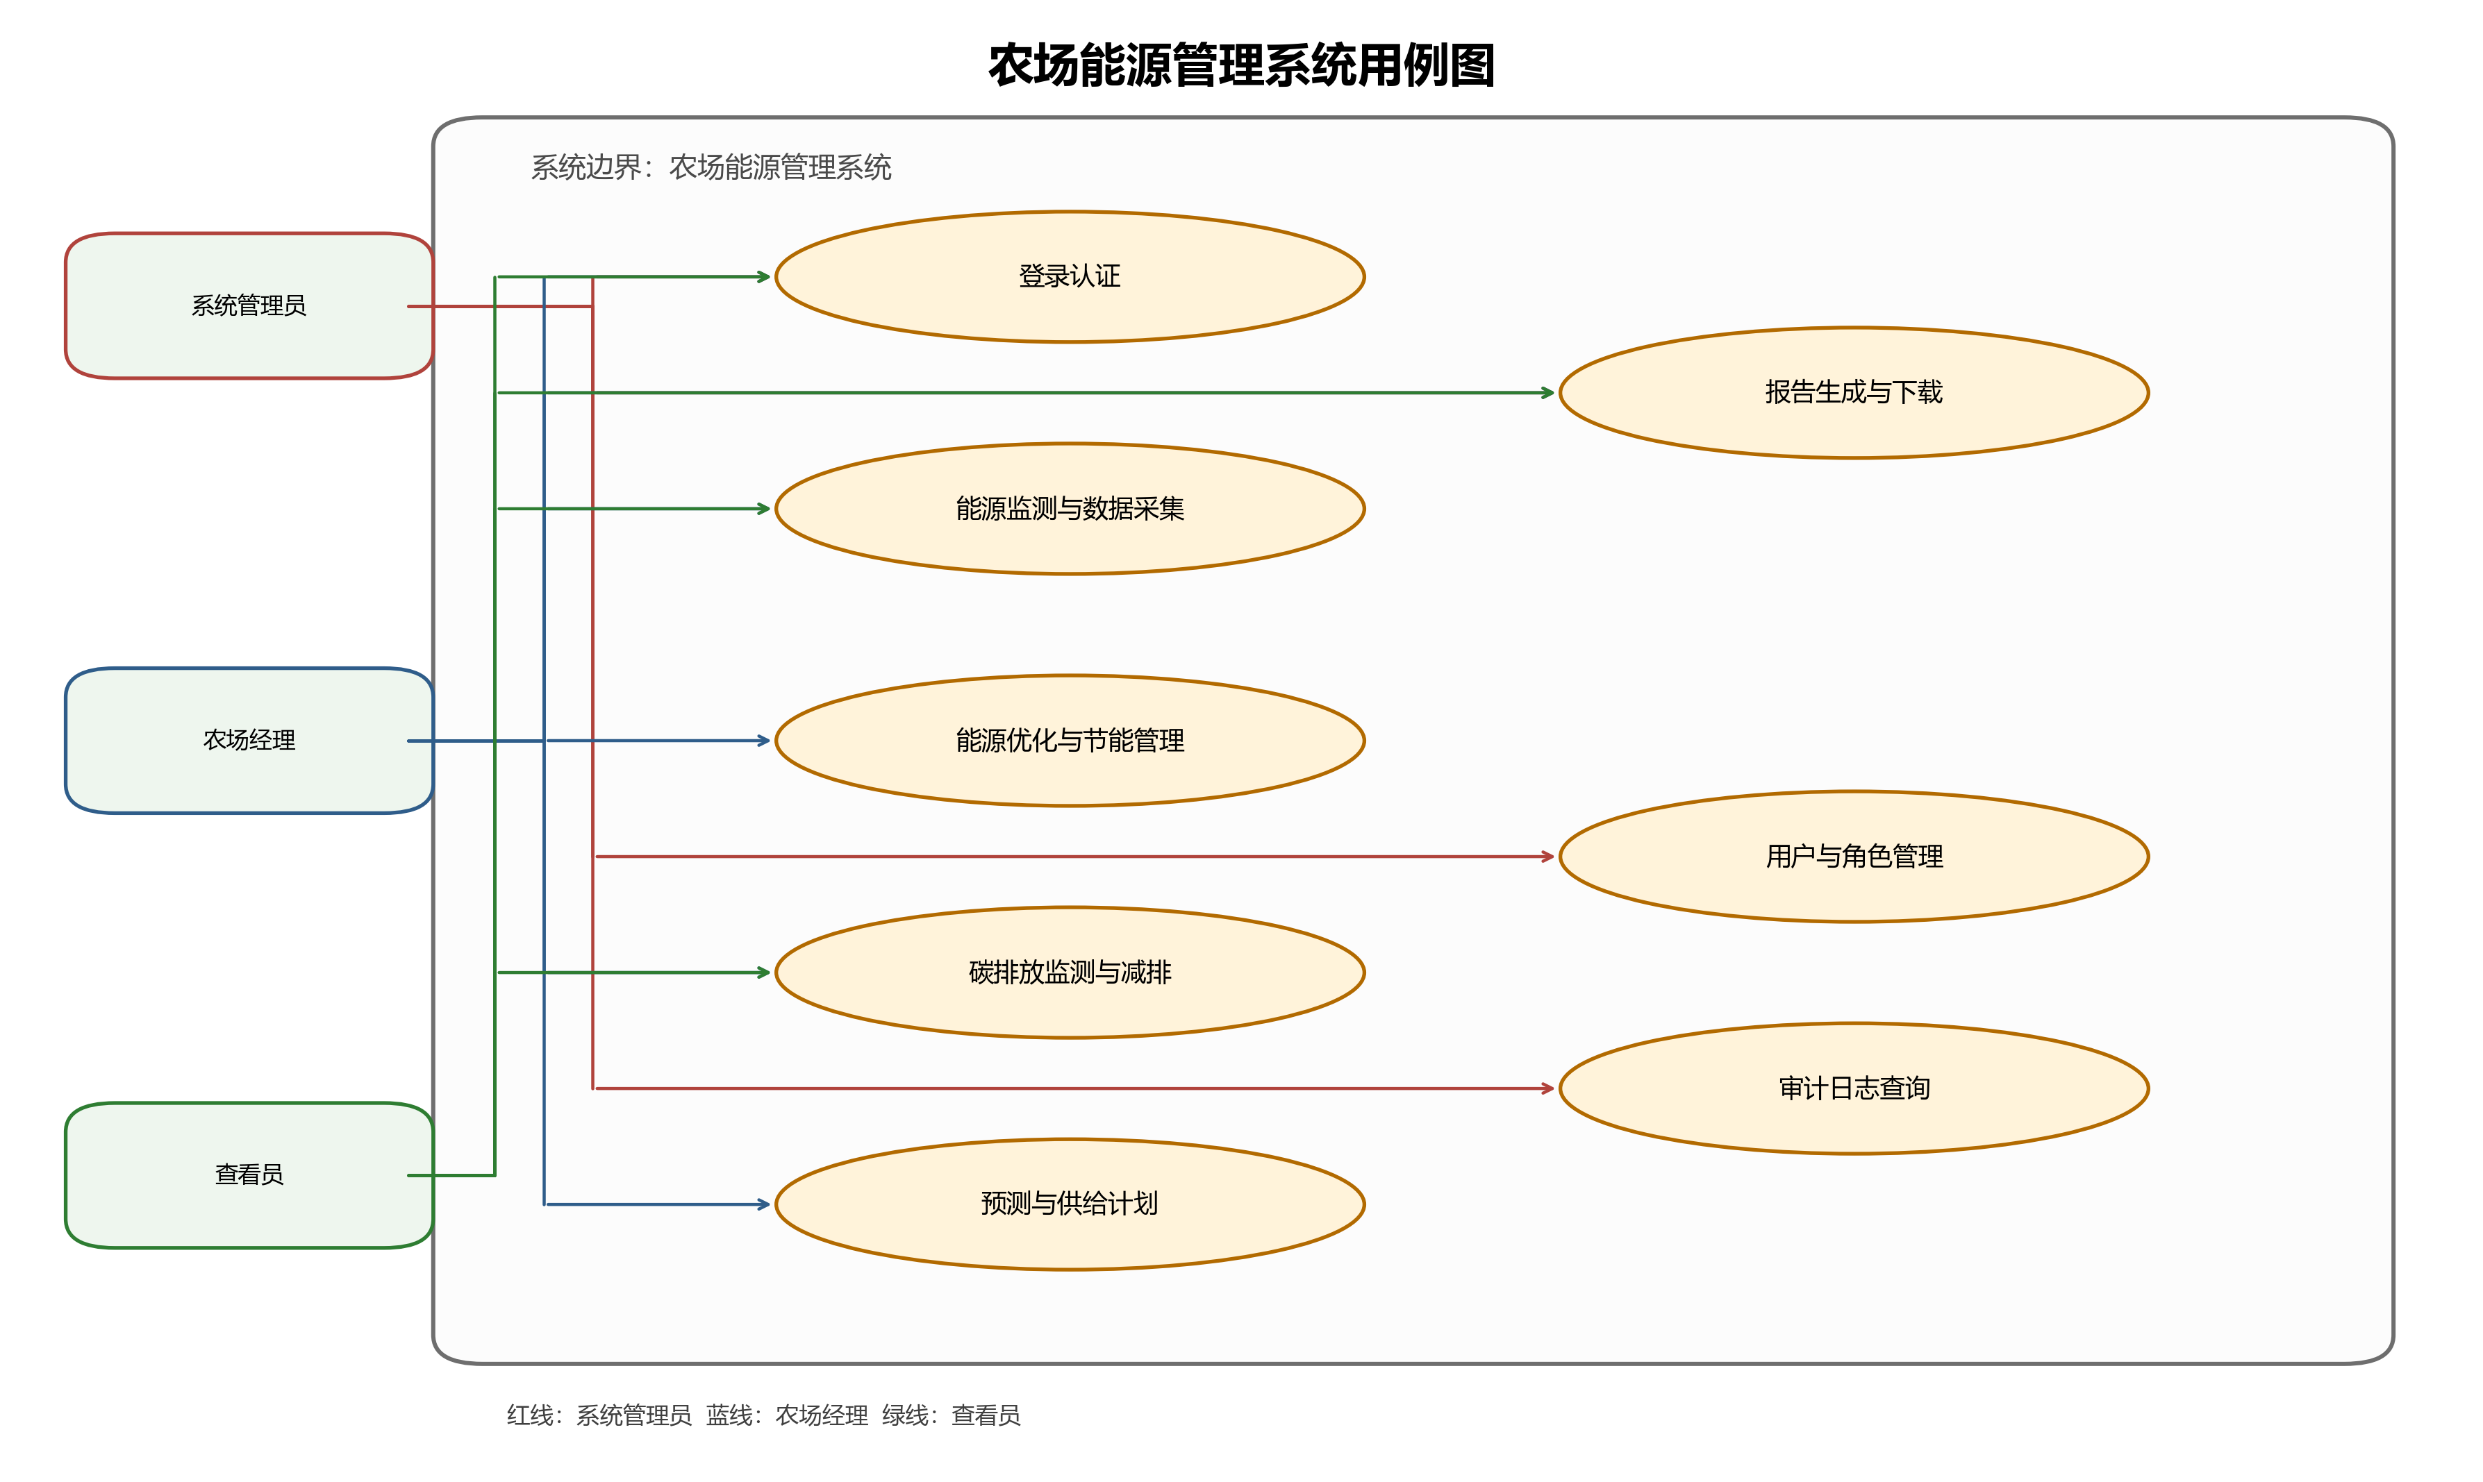
图1 农场能源管理系统用例图
如图所示，系统围绕“登录认证、监测采集、优化管理、碳排分析、预测计划、报告下载、用户管理、审计查询”开展业务。
用例图在论文中的作用是把业务需求映射为可执行的系统功能边界。通过演员与用例关系的可视化表达，答辩时可以快速说明权限与功能的对应关系。

2.2.3 能源监测与采集模块
该模块提供设备与监测记录双维度 CRUD：设备信息管理、实时数据写入、历史区间查询、按设备类型统计、当日汇总指标计算。
围绕“2.2.3 能源监测与采集模块”这一小节，本文进一步从业务目标、实现机制与预期效果三个层面进行补充说明。该补充有助于避免结论化表述，使章节论证更加完整。

2.2.4 能源优化与节能模块
该模块通过规则计算生成优化建议，支持优先级（high/medium/low）与执行状态管理，并提供潜在节能量统计与分配分析。
围绕“2.2.4 能源优化与节能模块”这一小节，本文进一步从业务目标、实现机制与预期效果三个层面进行补充说明。该补充有助于避免结论化表述，使章节论证更加完整。

2.2.5 碳排放监测模块
该模块实现排放记录管理、排放统计、来源分解、趋势判定、减排策略推荐与碳中和进度计算。
围绕“2.2.5 碳排放监测模块”这一小节，本文进一步从业务目标、实现机制与预期效果三个层面进行补充说明。该补充有助于避免结论化表述，使章节论证更加完整。

2.2.6 预测与计划模块
该模块提供能耗预测、需求计划、作物生长周期系数预测、预测记录管理、预测精度分析等能力。
围绕“2.2.6 预测与计划模块”这一小节，本文进一步从业务目标、实现机制与预期效果三个层面进行补充说明。该补充有助于避免结论化表述，使章节论证更加完整。

2.2.7 报告中心模块
该模块支持综合报表与分类报表聚合，支持 PDF 生成、文件路径安全校验、下载鉴权及报告记录管理。
围绕“2.2.7 报告中心模块”这一小节，本文进一步从业务目标、实现机制与预期效果三个层面进行补充说明。该补充有助于避免结论化表述，使章节论证更加完整。

2.3 非功能需求分析
围绕“2.3 非功能需求分析”这一小节，本文进一步从业务目标、实现机制与预期效果三个层面进行补充说明。该补充有助于避免结论化表述，使章节论证更加完整。
从工程实践角度看，“2.3 非功能需求分析”与系统其它模块存在明确的数据与流程关联。通过对该关联关系进行补充阐述，可提升论文内容的连续性与可答辩性。

2.3.1 性能需求
常规查询接口响应应保持在秒级；图表页面支持百级数据点快速渲染；大多数管理操作在单次请求中完成。
性能需求强调在常规数据规模下维持稳定响应，保障页面交互流畅。后续若数据量增长，可通过缓存、异步计算与分库分表等手段继续扩展。

2.3.2 安全需求
系统采用 token 会话机制与拦截器鉴权；密码以哈希存储；关键接口按角色授权；报告下载进行路径归一化校验。
安全需求贯穿登录、接口、文件下载与操作审计全过程。通过会话校验、角色控制和路径安全检查，可形成从访问入口到数据出口的完整防护链。

2.3.3 可用性需求
前端提供清晰导航、统一错误提示、加载状态反馈；后端统一异常响应，确保错误可定位、可处理。
可用性不仅体现在界面友好，还体现在错误反馈及时和操作路径清晰。统一提示与统一交互行为能够降低学习成本，提升系统实际使用效果。

2.3.4 可维护性需求
后端采用 Controller-Service-Repository 分层，前端按页面模块化组织；接口字段稳定，便于迭代。
可维护性的关键在于分层清晰和模块解耦，便于定位与修改问题。通过统一接口风格和稳定字段命名，可以降低后续迭代中的联动改动成本。

2.3.5 可扩展性需求
设备类型、排放因子、预测策略、报表模板均保留扩展空间，可后续接入真实物联网网关和智能算法模型。
可扩展性设计使系统能够逐步接入更多设备类型、预测模型和策略引擎。当前架构已预留扩展点，后续升级可在不破坏主流程的前提下平滑实施。

2.3.6 兼容性需求
系统在主流现代浏览器环境可运行，后端基于 Java 17 与 Spring Boot，数据库兼容 MySQL/MariaDB 驱动访问。
表1 非功能需求指标
兼容性要求保证系统在常见浏览器与标准运行环境下稳定工作。统一技术栈和依赖版本管理，是减少环境差异问题的有效手段。
维度 | 目标 | 实现方式
性能 | 常规查询秒级返回 | SQL 聚合 + 分页限制 + 前端按需刷新
安全 | 未登录拒绝访问 | AuthInterceptor + token 会话校验
可维护 | 模块可独立迭代 | 前后端分层 + DTO 与实体解耦
可扩展 | 新增能源类型可快速接入 | 设备类型与排放因子可配置扩展

2.4 关键业务规则与约束
围绕“2.4 关键业务规则与约束”这一小节，本文进一步从业务目标、实现机制与预期效果三个层面进行补充说明。该补充有助于避免结论化表述，使章节论证更加完整。
从工程实践角度看，“2.4 关键业务规则与约束”与系统其它模块存在明确的数据与流程关联。通过对该关联关系进行补充阐述，可提升论文内容的连续性与可答辩性。

2.4.1 设备与监测数据规则
设备新增时必须提供设备名称与设备类型，状态默认为 active；删除设备采用逻辑删除方式，避免历史监测记录失联。监测数据写入时需要校验 device_id 合法性，并限制仅 active 设备可接收新数据，防止停用设备产生脏数据。
围绕“2.4.1 设备与监测数据规则”这一小节，本文进一步从业务目标、实现机制与预期效果三个层面进行补充说明。该补充有助于避免结论化表述，使章节论证更加完整。

2.4.2 优化建议规则
优化建议需包含 recommendation_type 与 description，priority 限定为 high/medium/low，状态字段限定在预定义集合内。通过规则约束可保证统计口径统一，避免自由文本造成的分类失效。
围绕“2.4.2 优化建议规则”这一小节，本文进一步从业务目标、实现机制与预期效果三个层面进行补充说明。该补充有助于避免结论化表述，使章节论证更加完整。

2.4.3 碳排与预测规则
碳排计算采用“energy_amount × emission_factor”方式，能源来源统一归一化为小写编码，确保不同接口统计结果一致。预测记录保存时必须具备 forecast_date，置信度字段设置默认值，防止因空值导致后续评估失败。
围绕“2.4.3 碳排与预测规则”这一小节，本文进一步从业务目标、实现机制与预期效果三个层面进行补充说明。该补充有助于避免结论化表述，使章节论证更加完整。

2.4.4 报告与下载规则
报告生成必须落库记录（报告类型、周期、状态、文件路径），下载时需进行鉴权与路径安全校验。该规则保证了报告资产可追溯，且不会因非法路径拼接访问到报告目录外文件。
围绕“2.4.4 报告与下载规则”这一小节，本文进一步从业务目标、实现机制与预期效果三个层面进行补充说明。该补充有助于避免结论化表述，使章节论证更加完整。

2.5 角色权限需求矩阵
表2 角色与功能权限矩阵
围绕“2.5 角色权限需求矩阵”这一小节，本文进一步从业务目标、实现机制与预期效果三个层面进行补充说明。该补充有助于避免结论化表述，使章节论证更加完整。
从工程实践角度看，“2.5 角色权限需求矩阵”与系统其它模块存在明确的数据与流程关联。通过对该关联关系进行补充阐述，可提升论文内容的连续性与可答辩性。
功能域 | admin | manager | viewer
登录/退出/个人信息 | 读写 | 读写 | 读写
能源监测与设备管理 | 读写 | 读写 | 只读
节能建议管理 | 读写 | 读写 | 只读
碳排记录管理 | 读写 | 读写 | 只读
预测记录管理 | 读写 | 读写 | 只读
报告生成与下载 | 读写 | 读写 | 只读下载
用户管理 | 读写 | 无权限 | 无权限
审计日志查询 | 读写 | 无权限 | 无权限

2.6 本章小结
本章围绕业务流程、功能模块、非功能目标、关键业务规则与权限矩阵，系统化给出了需求模型。需求分析结果直接决定了后续数据库结构、接口边界和页面组织方式，也为实现阶段的测试用例设计提供了可执行依据。
本章小结建议从“核心结论、实现价值、后续衔接”三个角度归纳。这样既能强化章节重点，也便于读者理解下一章的展开逻辑。

3 系统设计

3.1 系统总体架构设计
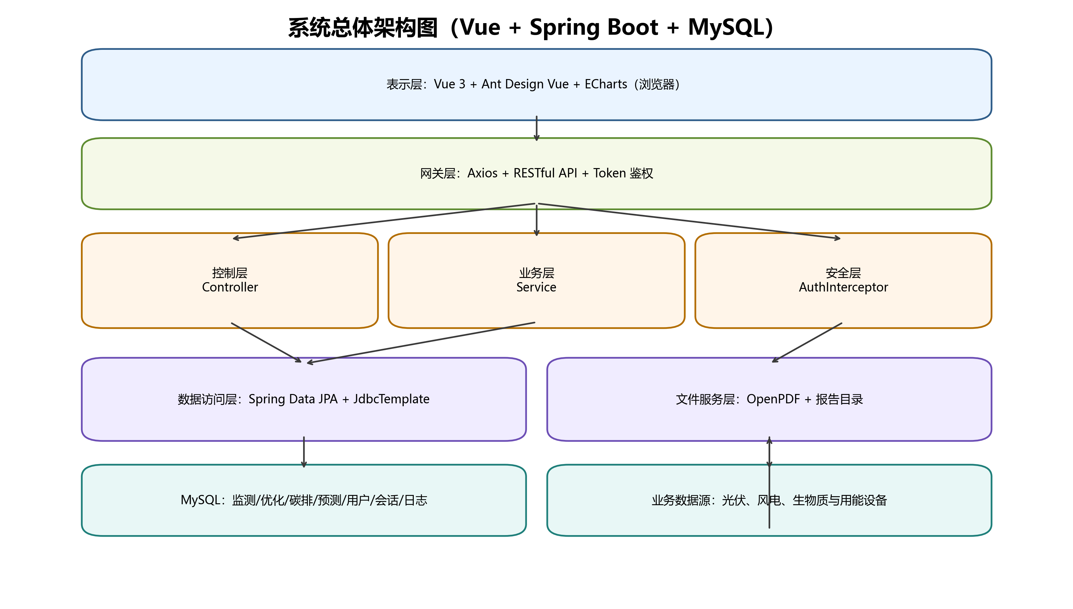
图1 系统总体架构图
围绕“3.1 系统总体架构设计”这一小节，本文进一步从业务目标、实现机制与预期效果三个层面进行补充说明。该补充有助于避免结论化表述，使章节论证更加完整。
从工程实践角度看，“3.1 系统总体架构设计”与系统其它模块存在明确的数据与流程关联。通过对该关联关系进行补充阐述，可提升论文内容的连续性与可答辩性。

3.1.1 前后端分离架构优势
前端专注交互与可视化，后端专注业务与数据；两端通过 REST API 通信，可并行开发、独立部署、降低耦合。
围绕“3.1.1 前后端分离架构优势”这一小节，本文进一步从业务目标、实现机制与预期效果三个层面进行补充说明。该补充有助于避免结论化表述，使章节论证更加完整。

3.1.2 RESTful API 设计与鉴权
接口路径按模块划分（/api/monitoring、/api/optimization、/api/carbon、/api/forecast、/api/reports），统一 JSON 响应；通过 Authorization: Bearer Token 传递会话，拦截器对 /api/** 请求进行统一鉴权。
围绕“3.1.2 RESTful API 设计与鉴权”这一小节，本文进一步从业务目标、实现机制与预期效果三个层面进行补充说明。该补充有助于避免结论化表述，使章节论证更加完整。

3.2 数据库设计
围绕“3.2 数据库设计”这一小节，本文进一步从业务目标、实现机制与预期效果三个层面进行补充说明。该补充有助于避免结论化表述，使章节论证更加完整。
从工程实践角度看，“3.2 数据库设计”与系统其它模块存在明确的数据与流程关联。通过对该关联关系进行补充阐述，可提升论文内容的连续性与可答辩性。

3.2.1 E-R 数据库设计图
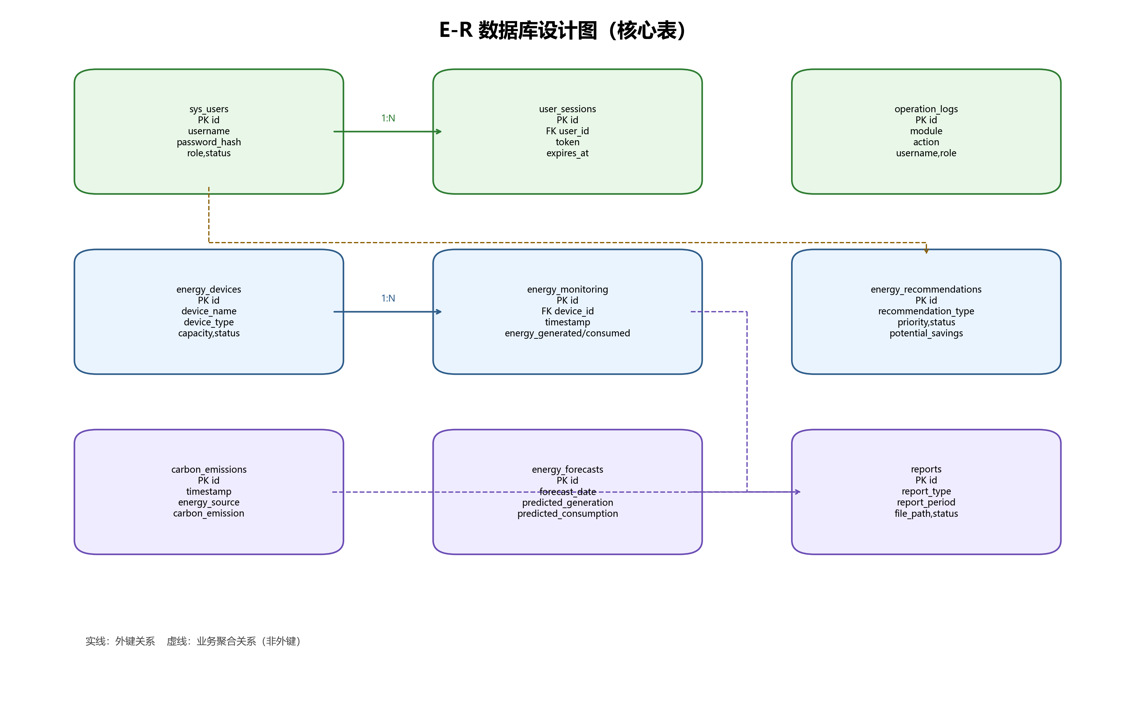
图2 核心数据表 E-R 关系图
数据库关系图有助于说明表结构之间的数据流向和约束关系。通过主外键关系与业务聚合关系分层表达，可提高模型可读性。
数据库关系图有助于说明表结构之间的数据流向和约束关系。通过主外键关系与业务聚合关系分层表达，可提高模型可读性。

3.2.2 逻辑表结构说明
系统核心表包括：energy_devices、energy_monitoring、energy_recommendations、carbon_emissions、energy_forecasts、reports、sys_users、user_sessions、operation_logs。其中 energy_monitoring 通过 device_id 关联设备表，user_sessions 通过 user_id 关联用户表。
表1 核心数据表用途说明
围绕“3.2.2 逻辑表结构说明”这一小节，本文进一步从业务目标、实现机制与预期效果三个层面进行补充说明。该补充有助于避免结论化表述，使章节论证更加完整。
数据表 | 主键/外键 | 业务作用
energy_devices | PK:id | 能源设备档案管理
energy_monitoring | PK:id, FK:device_id | 实时监测明细与历史统计
energy_recommendations | PK:id | 优化建议与执行状态
carbon_emissions | PK:id | 碳排记录、分解与趋势分析
energy_forecasts | PK:id | 预测记录与计划依据
reports | PK:id | 报表元数据与文件路径
sys_users | PK:id | 用户身份与角色权限
user_sessions | PK:id, FK:user_id | 登录会话与过期控制
operation_logs | PK:id | 关键操作审计追踪

3.3 系统流程设计
围绕“3.3 系统流程设计”这一小节，本文进一步从业务目标、实现机制与预期效果三个层面进行补充说明。该补充有助于避免结论化表述，使章节论证更加完整。
从工程实践角度看，“3.3 系统流程设计”与系统其它模块存在明确的数据与流程关联。通过对该关联关系进行补充阐述，可提升论文内容的连续性与可答辩性。

3.3.1 用户登录认证流程
用户提交账号密码后，后端校验状态与密码哈希，生成 user_sessions 令牌并返回前端；后续请求统一带 token，由 AuthInterceptor 完成会话合法性检查并写入鉴权上下文。
登录认证流程是系统安全的入口环节，直接影响全局访问控制效果。通过统一鉴权链路与会话过期机制，系统能够在安全性与可用性之间取得平衡。

3.3.2 能源监测流程图
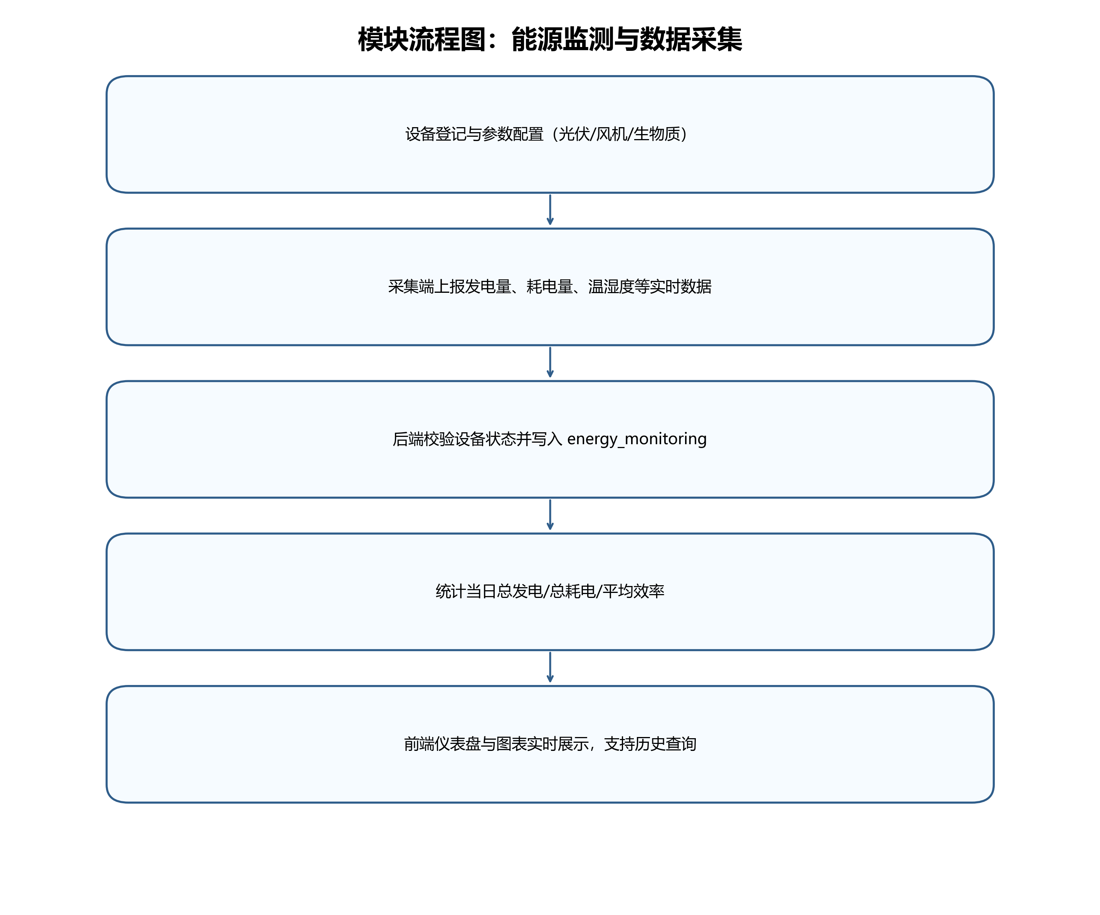
图3 能源监测与采集流程
流程图用于展示模块关键步骤和输入输出关系，帮助说明业务如何在系统中闭环执行。通过步骤化表达，能够避免仅凭文字描述造成的理解偏差。
流程图用于展示模块关键步骤和输入输出关系，帮助说明业务如何在系统中闭环执行。通过步骤化表达，能够避免仅凭文字描述造成的理解偏差。

3.3.3 优化节能流程图
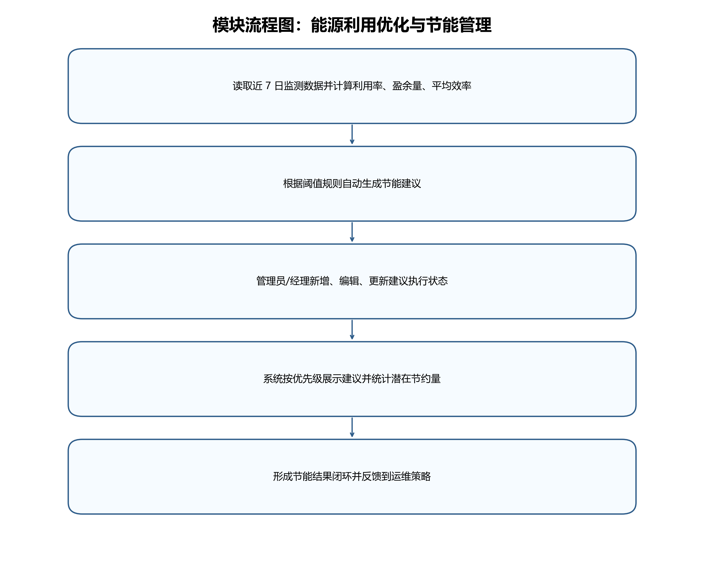
图4 能源优化与节能流程
流程图用于展示模块关键步骤和输入输出关系，帮助说明业务如何在系统中闭环执行。通过步骤化表达，能够避免仅凭文字描述造成的理解偏差。
流程图用于展示模块关键步骤和输入输出关系，帮助说明业务如何在系统中闭环执行。通过步骤化表达，能够避免仅凭文字描述造成的理解偏差。

3.3.4 碳排放流程图
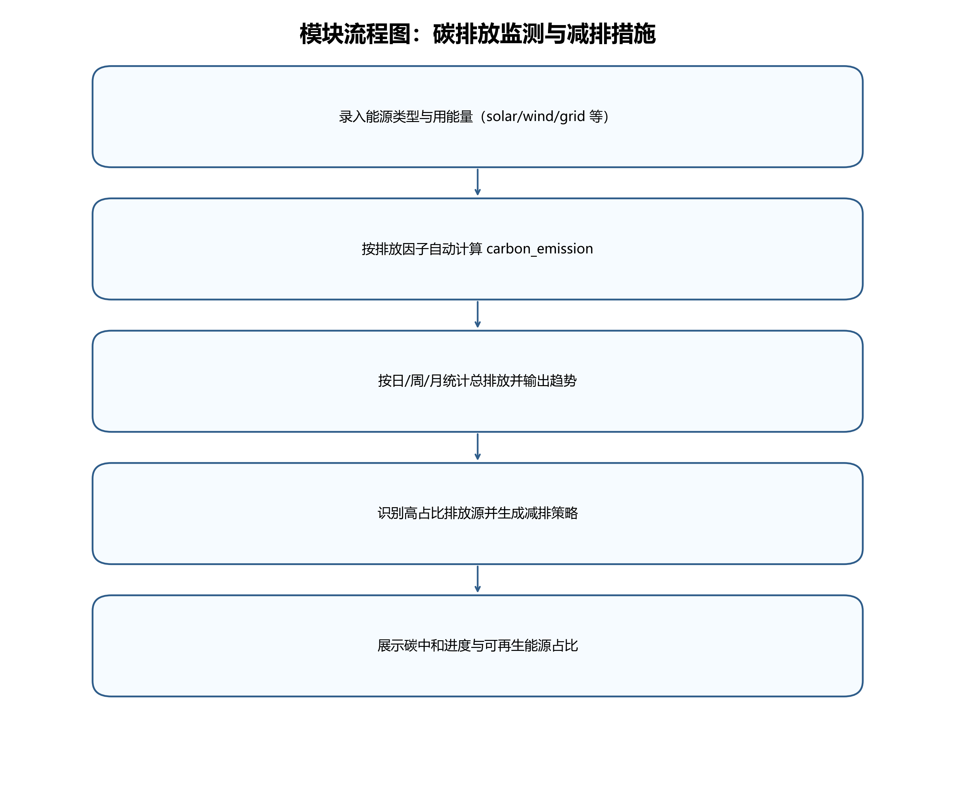
图5 碳排放监测与减排流程
流程图用于展示模块关键步骤和输入输出关系，帮助说明业务如何在系统中闭环执行。通过步骤化表达，能够避免仅凭文字描述造成的理解偏差。
流程图用于展示模块关键步骤和输入输出关系，帮助说明业务如何在系统中闭环执行。通过步骤化表达，能够避免仅凭文字描述造成的理解偏差。

3.3.5 预测计划流程图
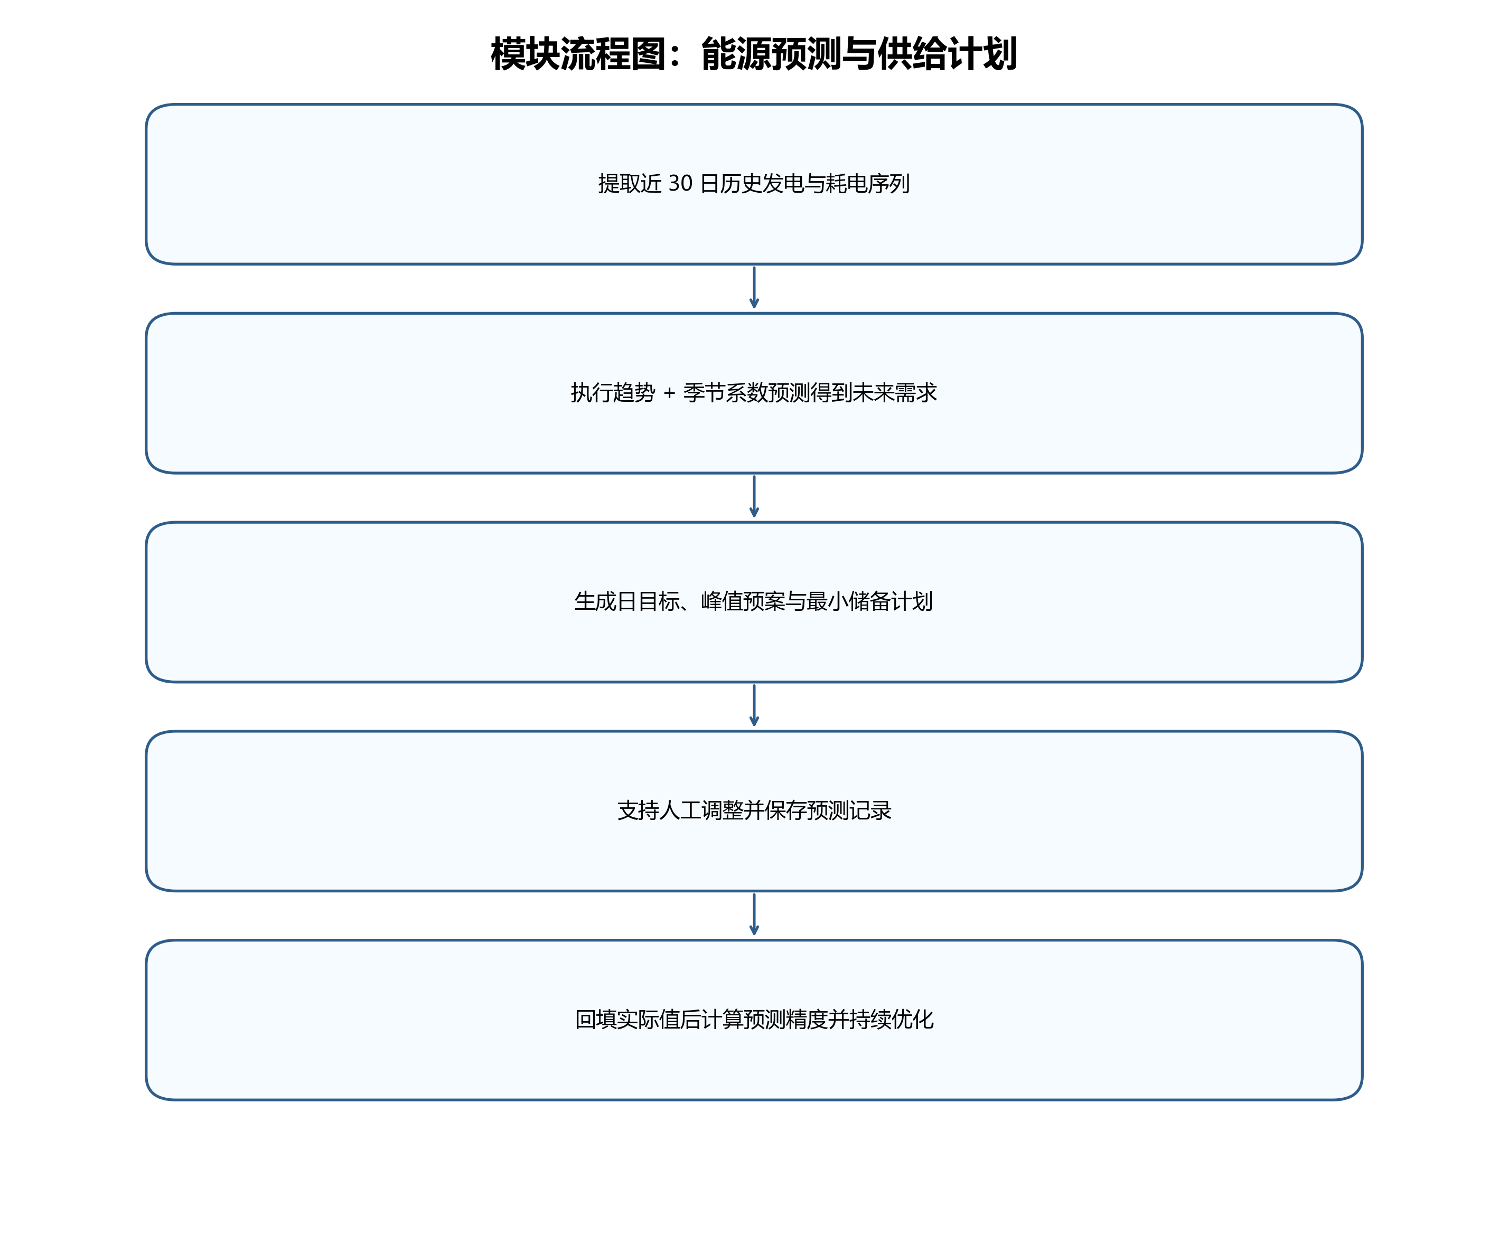
图6 能源预测与供给计划流程
流程图用于展示模块关键步骤和输入输出关系，帮助说明业务如何在系统中闭环执行。通过步骤化表达，能够避免仅凭文字描述造成的理解偏差。
流程图用于展示模块关键步骤和输入输出关系，帮助说明业务如何在系统中闭环执行。通过步骤化表达，能够避免仅凭文字描述造成的理解偏差。

3.3.6 报告下载流程图
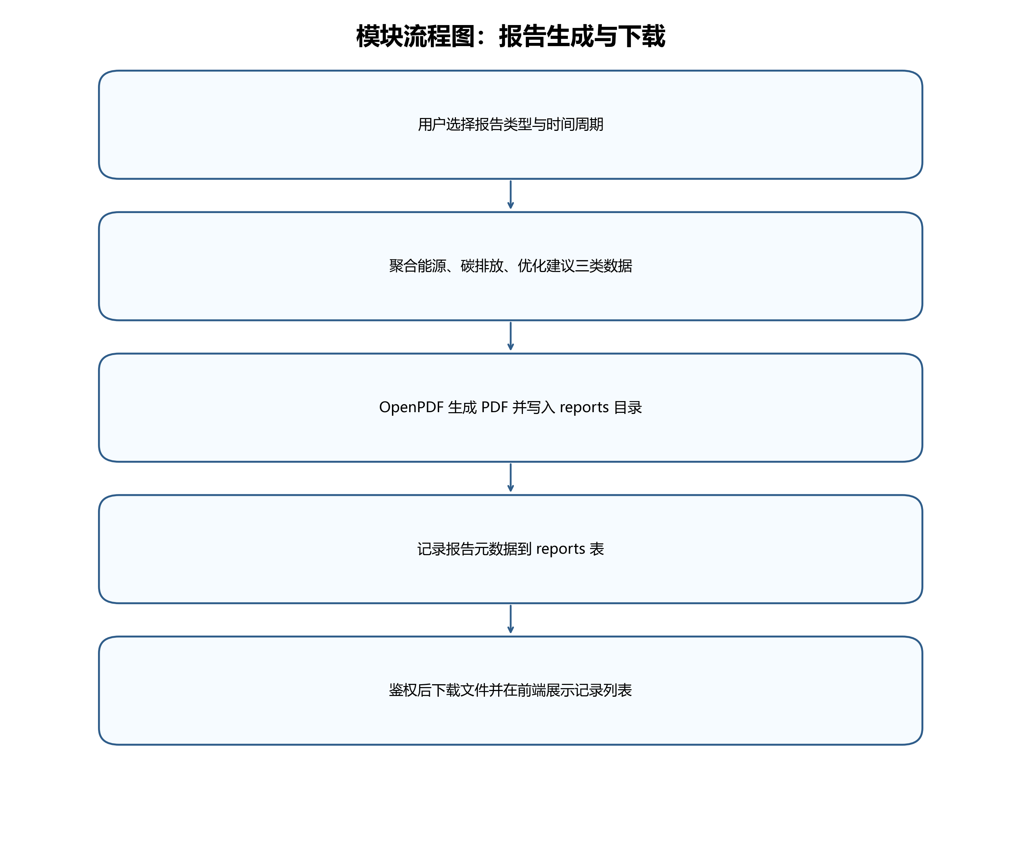
图7 报表生成与下载流程
流程图用于展示模块关键步骤和输入输出关系，帮助说明业务如何在系统中闭环执行。通过步骤化表达，能够避免仅凭文字描述造成的理解偏差。
流程图用于展示模块关键步骤和输入输出关系，帮助说明业务如何在系统中闭环执行。通过步骤化表达，能够避免仅凭文字描述造成的理解偏差。

3.4 系统功能模块设计
系统模块设计遵循“高内聚、低耦合”原则：前端页面模块与后端业务模块一一对应；关键写操作统一记录审计日志；数据聚合类接口优先使用 SQL 统计，复杂流程在 Service 层封装。
模块设计强调职责边界与协作关系，避免出现“一个模块承担过多职责”的问题。该设计策略有利于后续维护、测试和增量扩展。

3.5 数据库设计规范
围绕“3.5 数据库设计规范”这一小节，本文进一步从业务目标、实现机制与预期效果三个层面进行补充说明。该补充有助于避免结论化表述，使章节论证更加完整。
从工程实践角度看，“3.5 数据库设计规范”与系统其它模块存在明确的数据与流程关联。通过对该关联关系进行补充阐述，可提升论文内容的连续性与可答辩性。

3.5.1 命名与字段规范
数据库采用下划线命名风格，时间字段统一使用 created_at、timestamp、generated_at 等语义化命名。状态字段统一使用小写枚举值，便于后端归一化处理和前端标签映射。主键统一为 bigint 自增，保证扩展性与跨表关联一致性。
统一命名规范可以降低沟通成本并减少字段映射错误。字段语义明确后，前后端协同与数据库维护都会更加稳定。

3.5.2 索引与查询策略
会话表对 user_id 与 expires_at 建立索引，支撑快速鉴权与过期清理；监测类统计查询以时间窗口聚合为主，结合 limit 控制返回规模。对于报表列表和审计日志等查询场景，采用按时间倒序输出，确保最近操作优先可见。
合理索引设计直接影响查询性能和系统吞吐能力。结合业务高频查询路径建立索引，是兼顾性能与存储成本的有效方式。

3.5.3 一致性与完整性设计
系统在关键关系上使用外键约束，如 monitoring.device_id -> devices.id、sessions.user_id -> users.id，确保关联完整性。对于建议、报表等模块则通过业务约束维持一致性，避免不必要的强耦合。
一致性设计确保系统在异常场景下仍能维持数据可信。通过外键约束与服务层校验协同，可显著降低脏数据和孤儿数据出现概率。

3.6 接口与数据交换设计
围绕“3.6 接口与数据交换设计”这一小节，本文进一步从业务目标、实现机制与预期效果三个层面进行补充说明。该补充有助于避免结论化表述，使章节论证更加完整。
从工程实践角度看，“3.6 接口与数据交换设计”与系统其它模块存在明确的数据与流程关联。通过对该关联关系进行补充阐述，可提升论文内容的连续性与可答辩性。

3.6.1 接口分组策略
接口采用按业务域分组的路径设计：/api/monitoring、/api/optimization、/api/carbon、/api/forecast、/api/reports。该分组方式使前端按页面模块组织请求时具有天然对应关系，便于定位问题和扩展接口。
接口分组让业务边界更清晰，也便于前端模块化调用。该策略能够提升联调效率，并为接口版本化管理提供基础。

3.6.2 请求与响应规范
写操作请求体采用 DTO 承接，字段在 Service 层做二次校验；查询接口返回统一键名，如 total_generated、total_consumed、avg_efficiency 等，避免前端多口径适配。异常响应统一携带状态码与 message 字段，提升联调效率。
规范化的数据交换格式可以减少重复适配和转换代码。统一返回结构后，页面开发更专注于业务展示而非字段纠错。

3.6.3 状态码语义
系统遵循 HTTP 状态码语义：200 表示查询或更新成功，201 可用于资源创建成功，400 表示参数非法，401 表示未认证或会话失效，403 表示权限不足，404 表示资源不存在。明确的状态码边界是前后端稳定协作的基础。
明确状态码语义能够帮助调用方快速定位问题类型。该设计不仅提升调试效率，也增强了系统对外接口的工程规范性。

3.7 安全与审计设计
围绕“3.7 安全与审计设计”这一小节，本文进一步从业务目标、实现机制与预期效果三个层面进行补充说明。该补充有助于避免结论化表述，使章节论证更加完整。
从工程实践角度看，“3.7 安全与审计设计”与系统其它模块存在明确的数据与流程关联。通过对该关联关系进行补充阐述，可提升论文内容的连续性与可答辩性。

3.7.1 会话安全设计
登录成功后系统创建随机 token 并写入 user_sessions，设置 expires_at 控制会话生命周期。每次请求均通过拦截器解析并校验 token，过期会话在解析阶段清理，防止长期无效会话堆积。
会话安全设计强调令牌生命周期管理与失效控制。通过过期清理和用户状态校验，系统能够有效避免无效会话长期滞留。

3.7.2 权限边界设计
角色权限遵循“最小授权”原则：viewer 仅可读，manager 可执行业务管理操作，admin 负责系统管理与审计查询。权限边界在前端路由与后端服务双层生效，有效降低越权访问风险。
权限边界需要在页面层和接口层同时生效，才能形成真正有效的访问控制。双层校验策略能够防止前端绕过导致的数据越权。

3.7.3 审计追踪设计
系统将关键写操作记录至 operation_logs，包含模块、动作、目标对象、操作者、角色与时间。该机制使系统具备可追溯性，在答辩中可证明系统不仅实现业务功能，还具备基础治理能力。
审计追踪是系统治理能力的重要体现，可为问题排查和责任认定提供证据链。通过统一记录关键操作，可提升系统可管理性和可信度。

3.8 本章小结
本章从架构、数据库、接口、流程、安全与审计多个维度给出系统设计方案，并通过图示完成了可视化表达。这些设计决策均与后续代码实现一一对应，保证了“设计可落地、实现可验证、答辩可说明”。
本章小结建议从“核心结论、实现价值、后续衔接”三个角度归纳。这样既能强化章节重点，也便于读者理解下一章的展开逻辑。

4 系统实现

4.1 用户认证与权限控制实现
认证模块由 AuthController、AuthService、AuthInterceptor 协同完成。登录成功后生成随机 token，并写入 user_sessions 表；请求进入后端时统一进行会话校验，未通过则返回 401。
角色设计为 admin/manager/viewer：前端路由守卫对页面访问进行约束，后端对关键操作做二次权限校验，并记录 operation_logs 审计日志，保证权限链闭环。
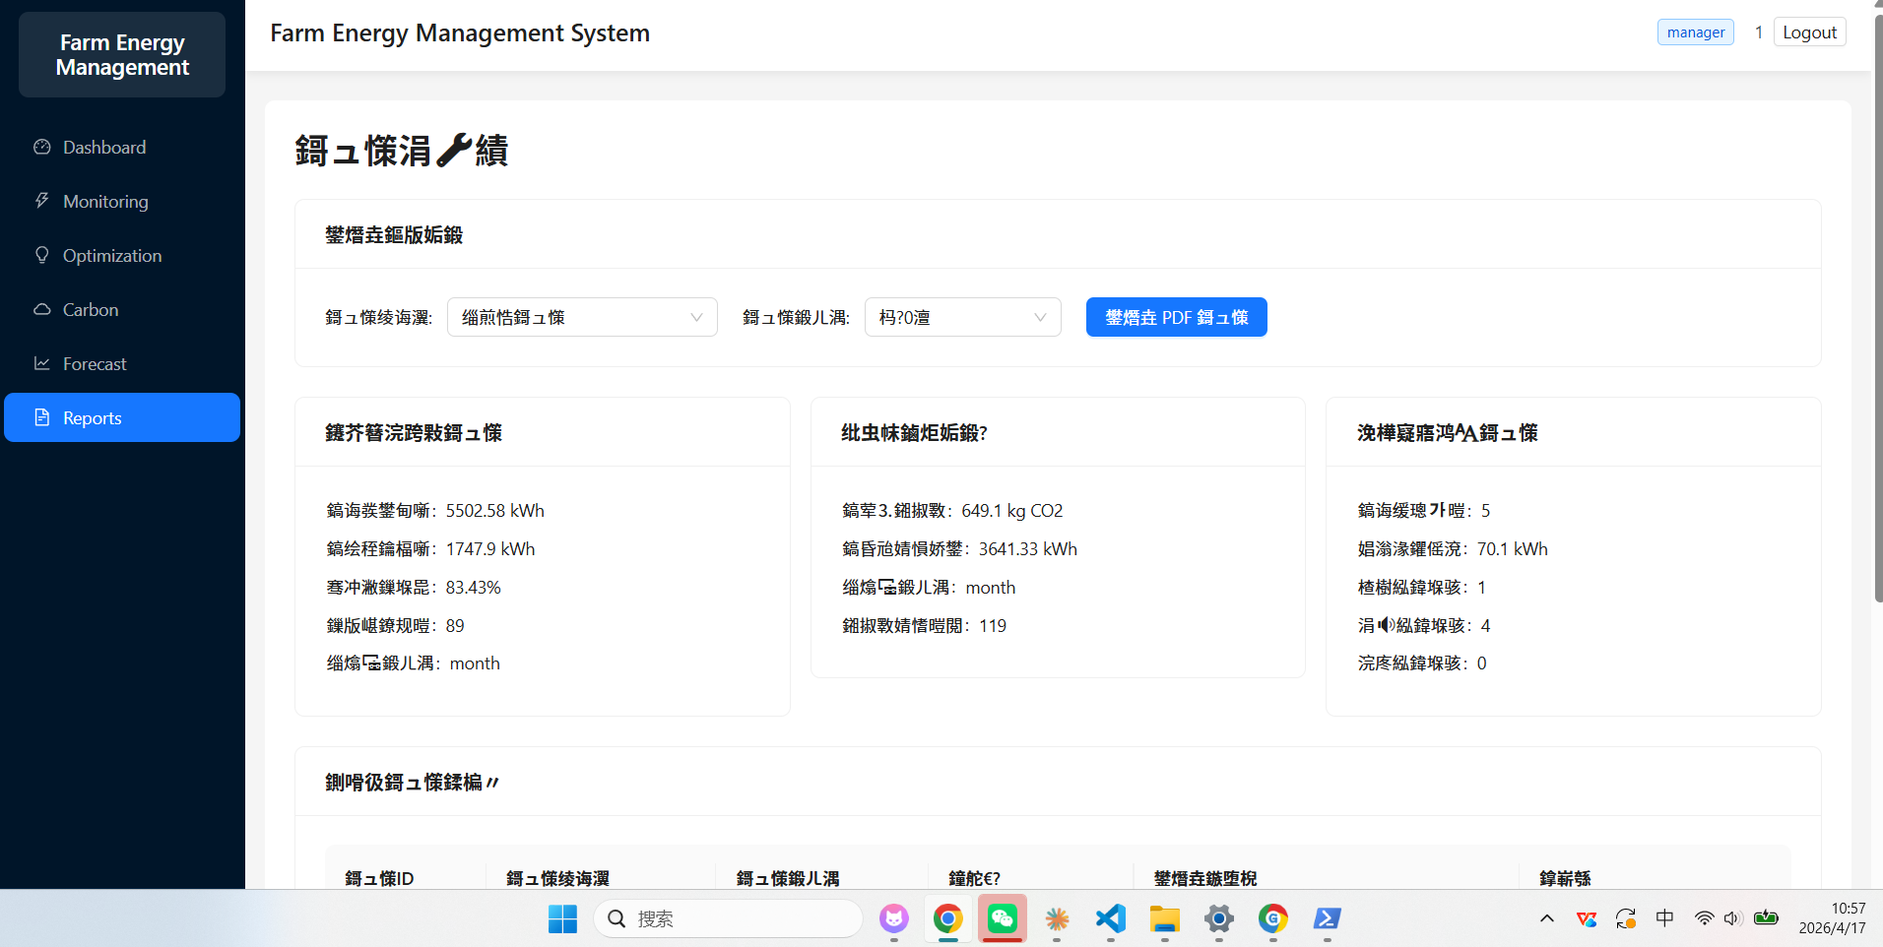
图1 认证与控制台运行界面（屏幕截图 2026-04-17 105759.png）
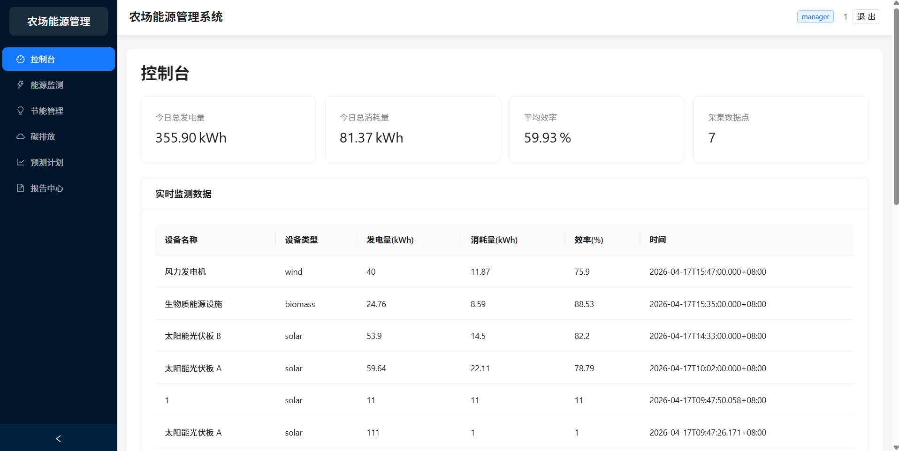
图2 认证与控制台运行界面（控制台_1.png）
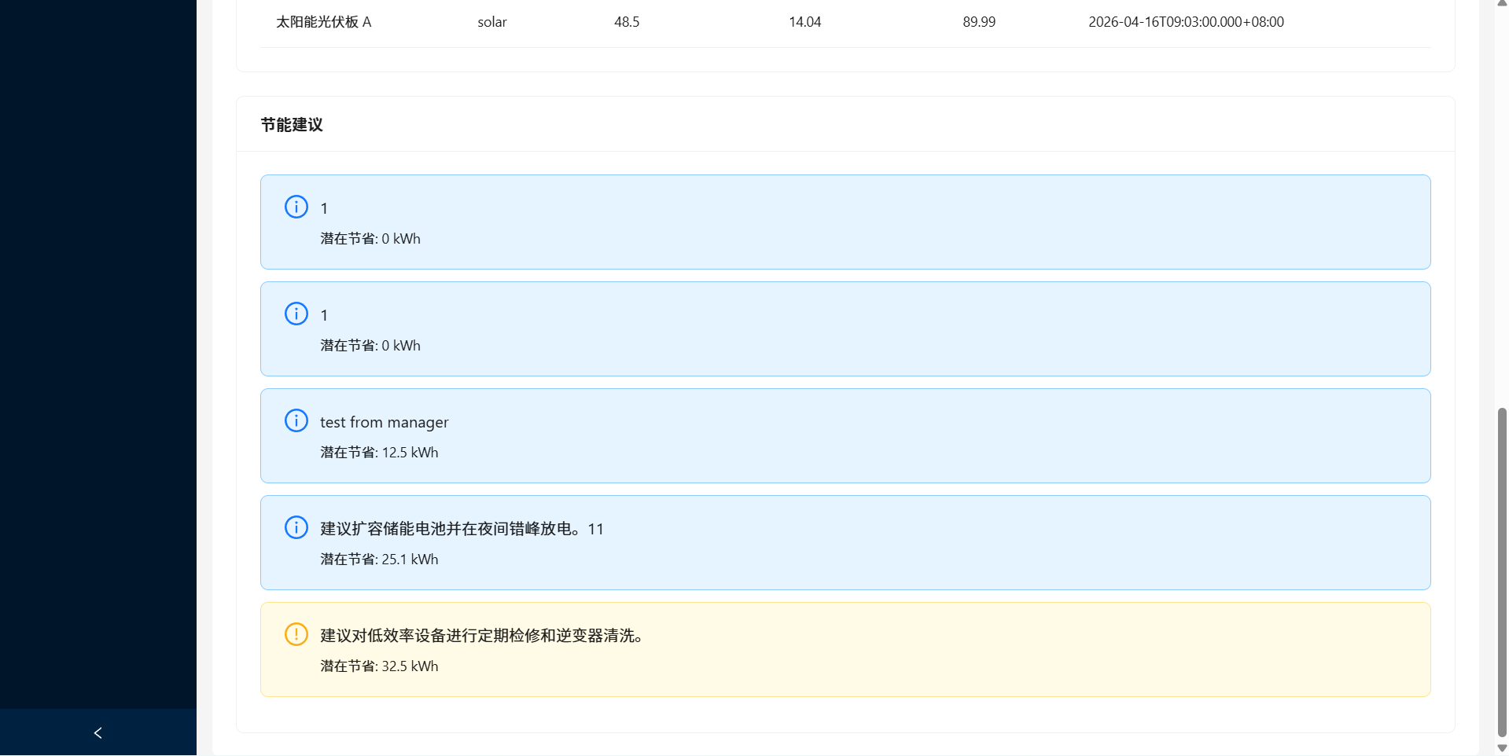
图3 认证与控制台运行界面（控制台_2.png）

4.1.1 登录流程关键实现点
AuthController 负责接收登录请求，AuthService 负责账号状态校验、密码哈希匹配、会话创建与用户最近登录时间更新。在登录成功后，前端将 token 与用户信息写入本地会话状态，后续请求自动携带 Authorization 头，保证用户无需重复登录即可连续操作。
该实现点体现了控制层与服务层职责分离的设计思想。控制层专注参数接收，服务层专注鉴权逻辑和会话管理，结构清晰且便于维护。

4.1.2 拦截器鉴权实现点
AuthInterceptor 对 /api/** 请求统一拦截，优先放行健康检查、登录接口与 OPTIONS 请求。其余请求通过 resolveToken 提取 token 后校验会话有效性，校验成功则将用户身份写入请求上下文。若校验失败返回 401，前端拦截器统一跳转登录页并提示会话已失效。
拦截器把重复鉴权逻辑从业务接口中抽离，避免代码分散。统一拦截还能保证系统在新增接口时自动继承安全策略。

4.1.3 用户与角色管理实现点
用户管理接口提供用户新增、修改、删除、状态切换及密码重置能力。角色字段在服务层归一化并做合法值校验，防止非法角色写入。当管理员修改用户密码时，系统会清理该用户历史会话，保证安全策略即时生效。
用户与角色管理不仅是后台管理功能，也是权限体系稳定运行的基础。通过角色规范化与状态控制，可保证权限策略长期可维护。

4.2 能源监测与数据采集模块实现
监测模块支持设备管理与采集记录管理。设备管理包含新增、编辑、软删除；采集记录支持新增、编辑、删除、按设备查询与按时间查询。
在统计方面，系统提供今日汇总、按设备类型统计、实时数据列表与历史曲线，为后续优化与预测提供数据基础。
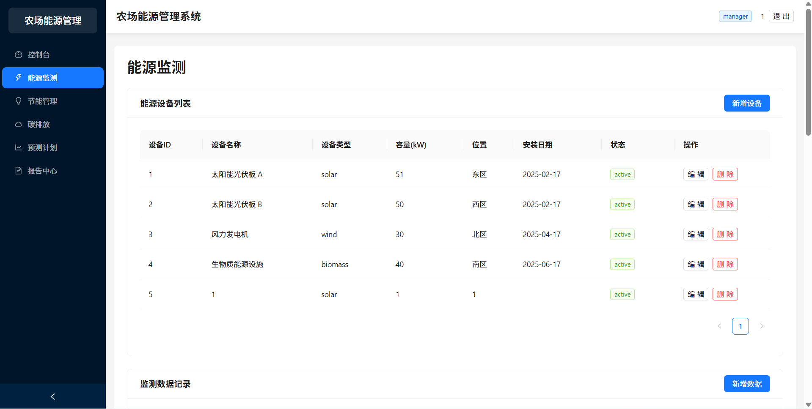
图4 能源监测模块运行效果（能源检测_1.png）
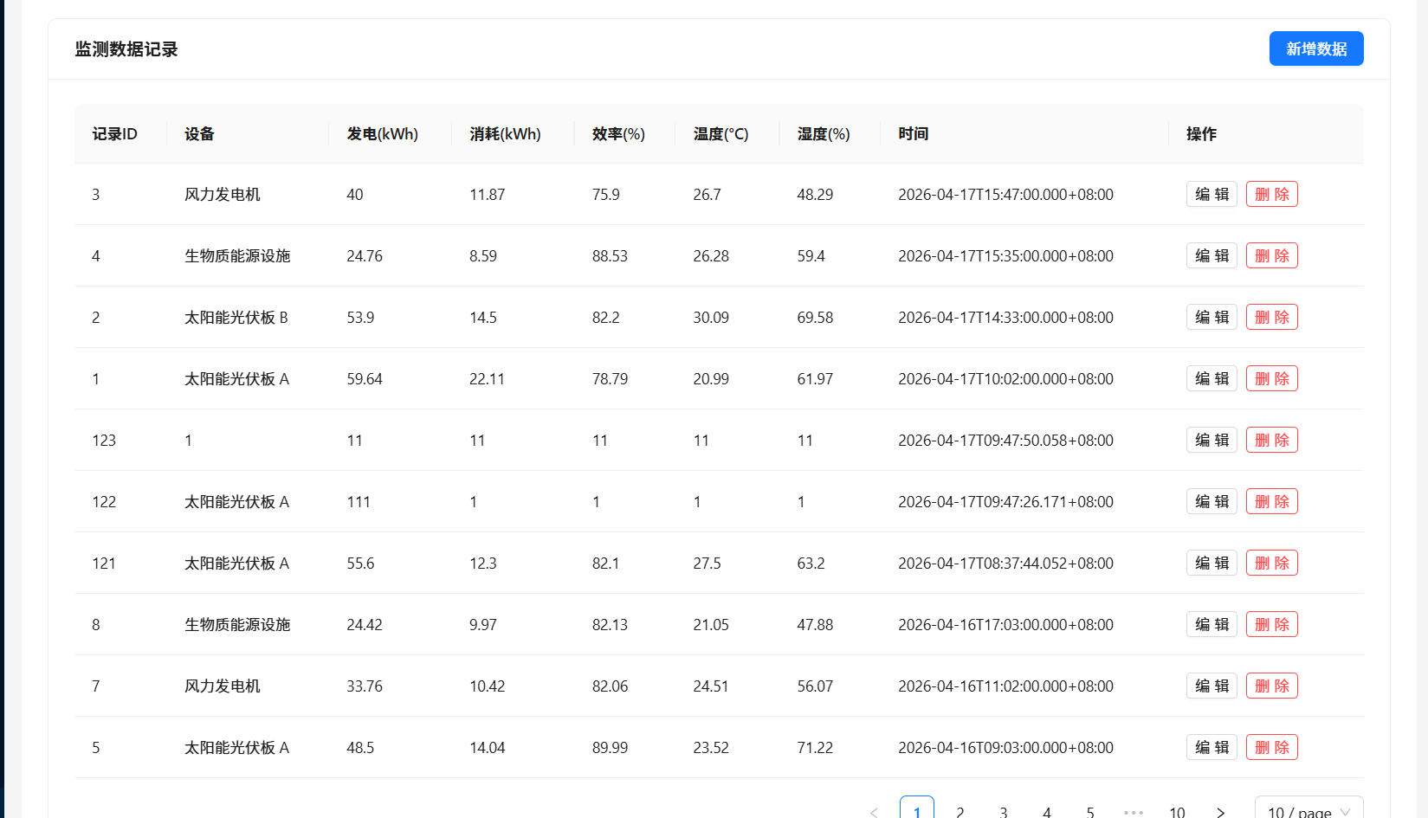
图5 能源监测模块运行效果（能源检测_2.png）
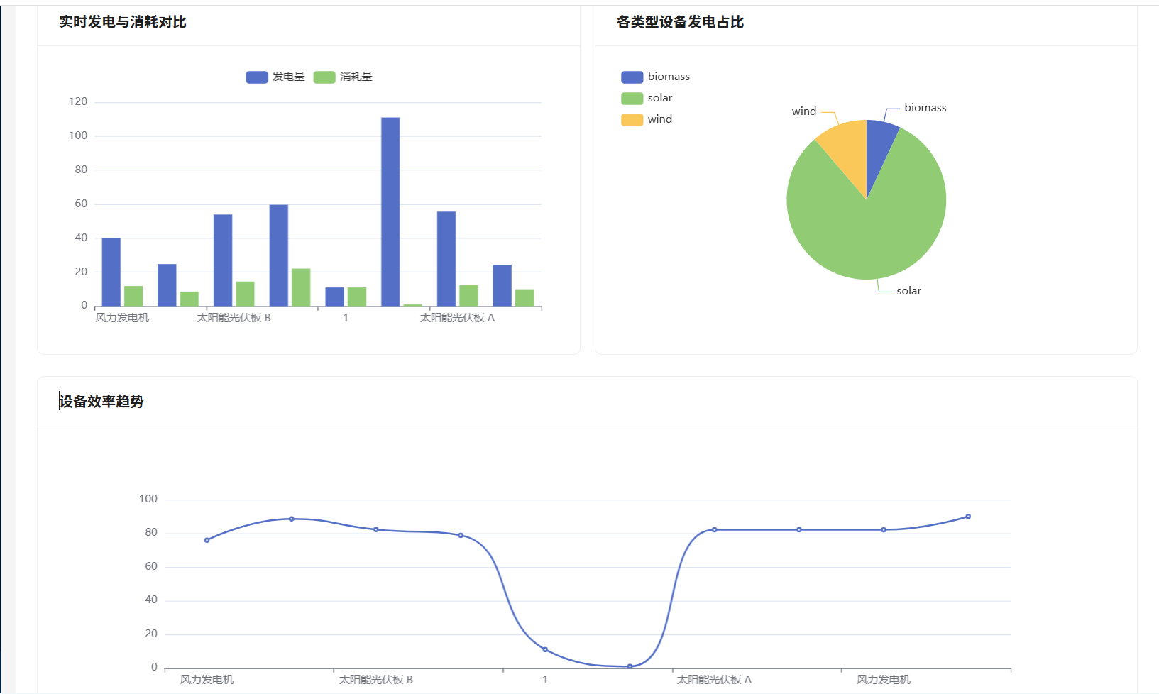
图6 能源监测模块运行效果（能源检测_3.png）

4.2.1 设备管理实现
设备管理对应 energy_devices 表，支持设备类型、容量、位置、安装日期、状态维护。删除采用状态置为 deleted 的方式，避免历史监测数据失去关联。该策略兼顾了数据完整性与业务可解释性。
设备管理是监测模块的数据入口，字段完整性直接影响后续统计与预测质量。通过状态管理和信息维护，可确保采集链路稳定运行。

4.2.2 采集记录实现
采集记录写入时，系统先校验设备存在且状态为 active，再入库 energy_monitoring。记录包含发电量、耗电量、效率、温度、湿度等字段，可覆盖能源监测核心指标。对于可空数值统一在服务层做默认值兜底，避免前端提交空值导致统计异常。
采集记录是系统的核心事实数据，决定了优化和预测结果是否可信。服务层的参数兜底和设备校验可以有效提升数据质量。

4.2.3 统计查询实现
监测模块提供实时数据、历史查询、今日统计、按设备类型统计等接口。统计接口采用 SQL 聚合实现，减少 Java 层循环计算成本，提升接口响应效率。前端页面通过一次并发请求拉取多维统计并驱动图表渲染。
统计查询承担了从原始数据到决策指标的转换工作。通过聚合接口统一输出关键指标，可显著降低前端计算复杂度。

4.3 能源优化与节能管理模块实现
优化模块通过近 7 日监测数据计算利用率、盈余和平均效率，根据阈值规则自动生成建议。建议支持优先级、状态和潜在节能量管理，支持人工编辑和执行追踪。
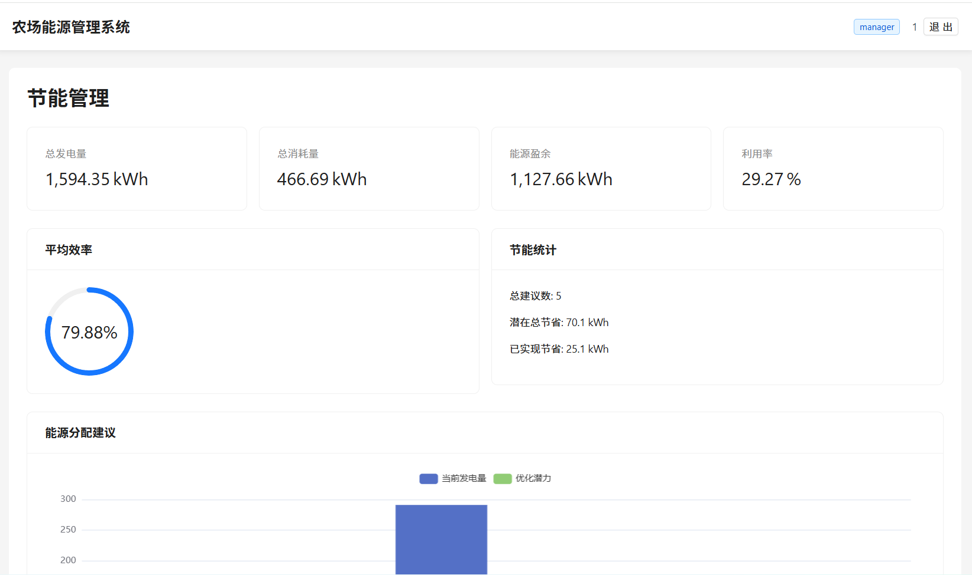
图7 节能优化模块运行效果（节能管理_1.png）
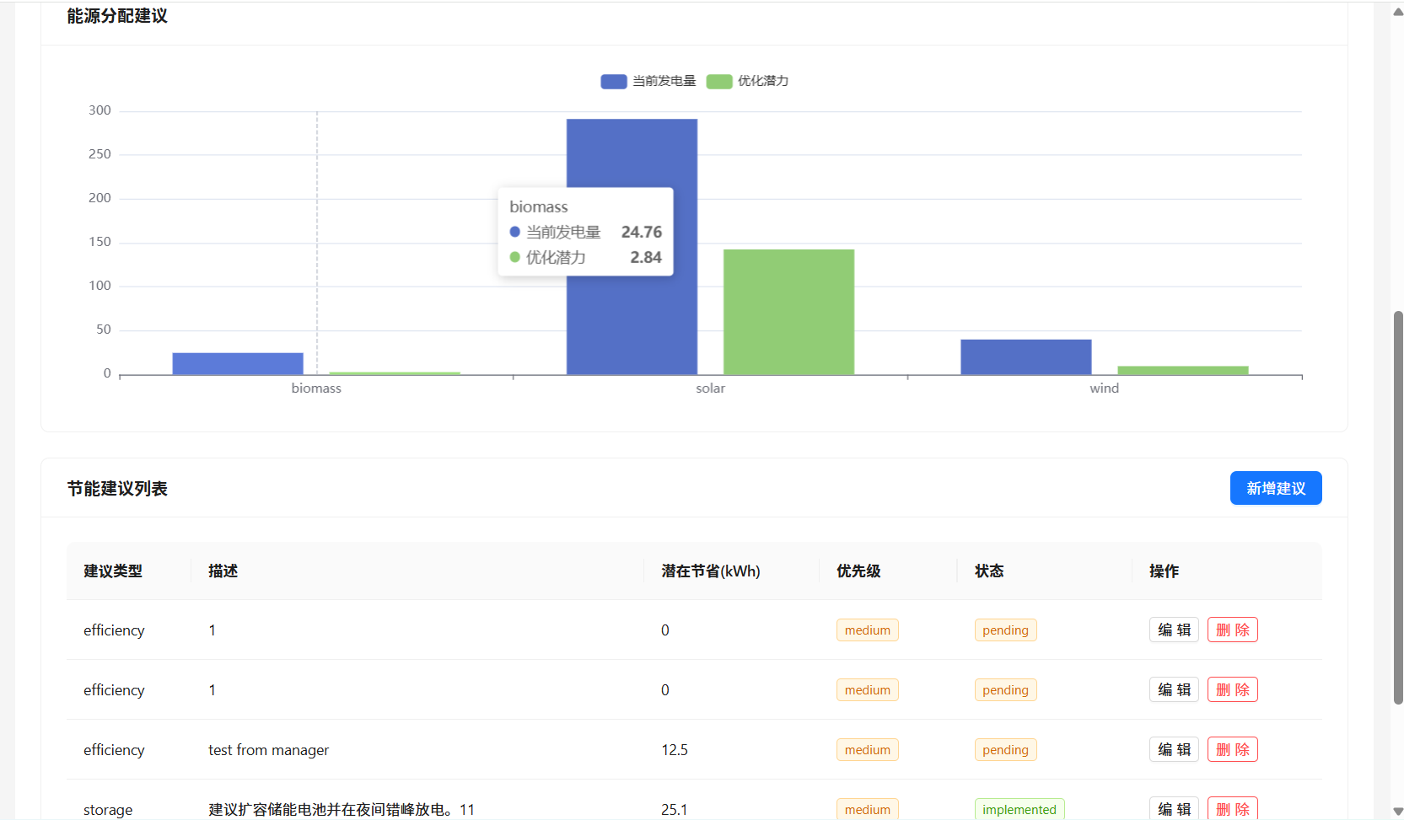
图8 节能优化模块运行效果（节能管理_2.png）
围绕“4.3 能源优化与节能管理模块实现”这一小节，本文进一步从业务目标、实现机制与预期效果三个层面进行补充说明。该补充有助于避免结论化表述，使章节论证更加完整。

4.3.1 分析指标计算实现
系统读取近 7 日发电与耗电明细，计算 totalGenerated、totalConsumed、surplus、avgEfficiency 与 utilizationRate。这些指标用于衡量当前能源利用质量，并作为自动建议生成的依据。若利用率偏低或效率偏低，系统会生成对应类型建议。
分析指标的设计应兼顾可解释性与可操作性，避免仅提供抽象分值。当前指标体系能够直接映射到设备维护、负荷调整等实际动作。

4.3.2 建议自动生成规则
自动建议主要包括效率优化、利用率优化、储能扩展三类。规则引擎根据阈值触发：如平均效率低于 80%、盈余占比过高等。每条建议附带优先级和潜在节省值，便于管理者进行执行排序。
规则化建议生成可以让系统输出具备明确依据，便于管理者理解与执行。该机制也为后续引入模型驱动策略提供了可对照基线。

4.3.3 建议生命周期管理
建议记录支持 pending、implemented 等状态切换，可实现从“发现问题”到“执行闭环”的全过程跟踪。通过状态与节省统计联动，系统能够持续评估优化措施的实际成效。
生命周期管理确保建议从提出到执行形成闭环，而非停留在列表展示。状态跟踪与统计联动可帮助评估节能措施真实效果。

4.4 碳排放监测与减排模块实现
碳排模块以能源类型排放因子为基础计算碳排放量，并提供来源分解、趋势分析、减排策略推荐和碳中和进度展示。该模块实现了碳排记录的完整 CRUD 与统计分析。
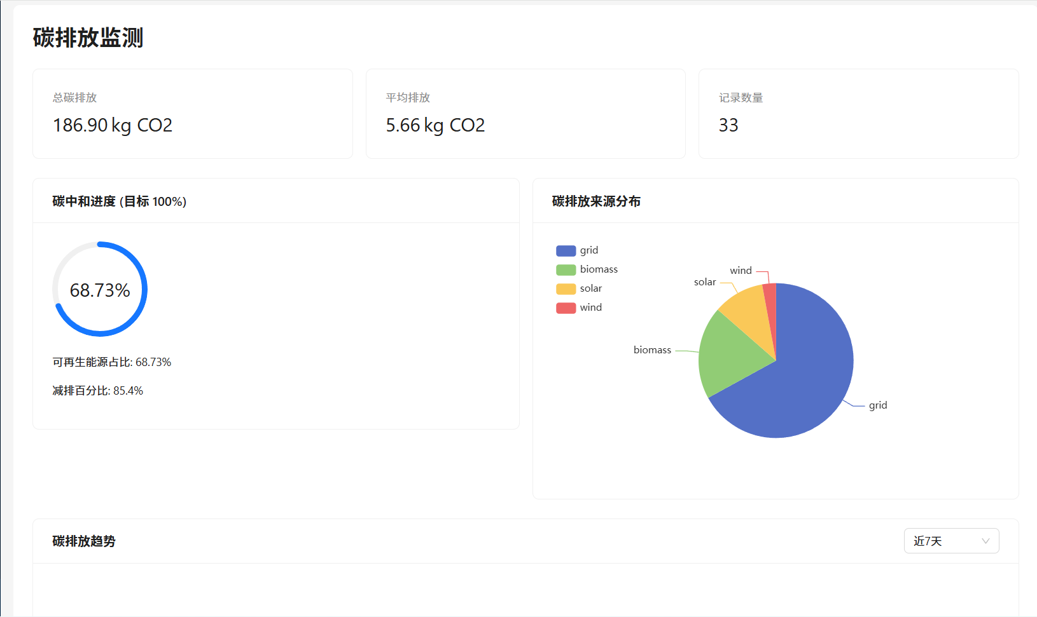
图9 碳排放模块运行效果（碳排放_1.png）
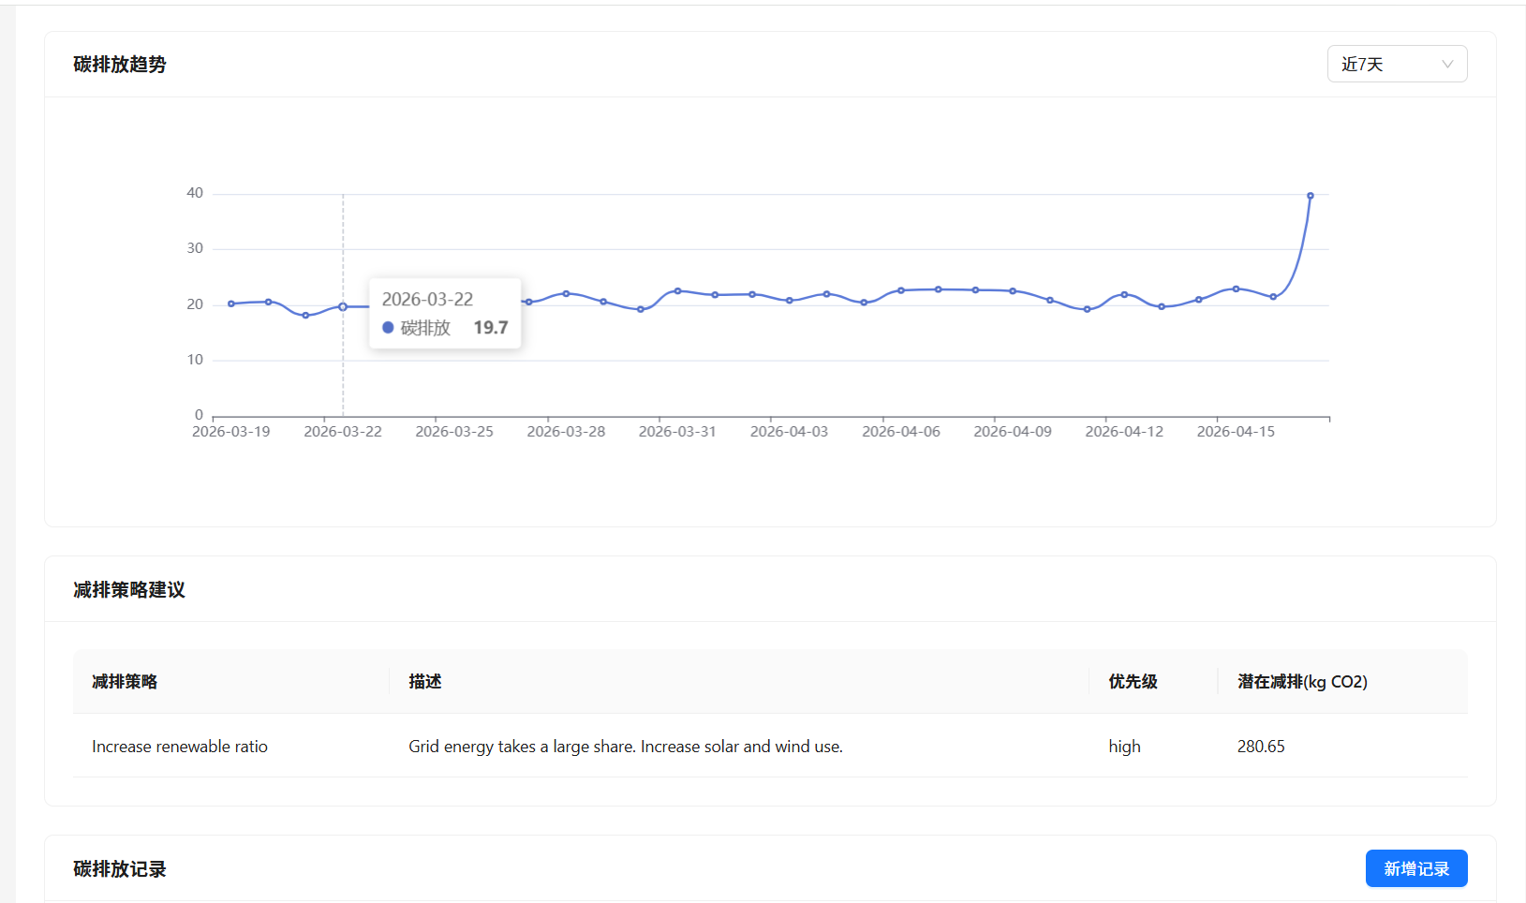
图10 碳排放模块运行效果（碳排放_2.png）
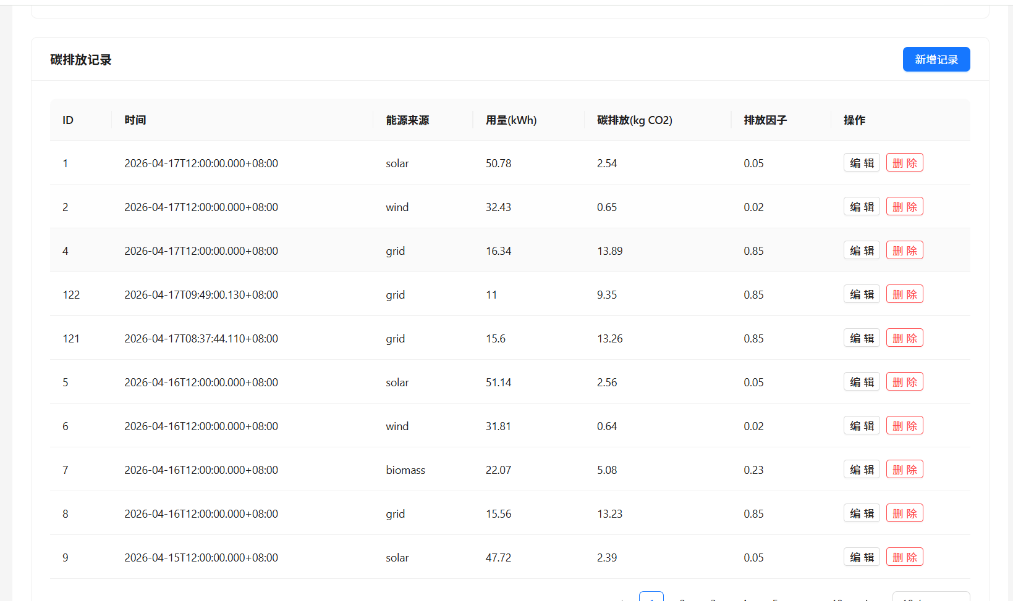
图11 碳排放模块运行效果（碳排放_3.png）
围绕“4.4 碳排放监测与减排模块实现”这一小节，本文进一步从业务目标、实现机制与预期效果三个层面进行补充说明。该补充有助于避免结论化表述，使章节论证更加完整。

4.4.1 排放因子计算实现
系统内置 solar、wind、biomass、grid、diesel、natural_gas 等能源来源因子。当用户提交用能量后，服务层自动匹配因子并计算 carbon_emission，避免前端人工计算带来的误差。该设计将碳核算逻辑集中于后端，便于统一维护。
排放因子计算是碳排模块的基础，直接影响统计口径一致性。统一在后端计算可避免前端口径不一致导致的数据偏差。

4.4.2 趋势与分解分析实现
趋势分析按日期聚合近 30 日排放并计算变化率，输出 increasing/decreasing 趋势结论。来源分解按能源来源分组统计总排放和总能耗，用于识别排放贡献最高来源。管理者可据此确定优先治理对象。
趋势与分解分析帮助管理者从时间维度和来源维度双向定位问题。该分析结果可直接支撑减排优先级制定。

4.4.3 减排策略输出实现
系统基于来源占比与总排放阈值生成策略建议，例如提升可再生占比、替换高排放设备、优化生物质系统等。策略中包含优先级与潜在减排量，便于管理者制定阶段性执行计划。
策略输出应兼顾可执行性和优先级，避免过于抽象。通过绑定潜在减排量，管理者可以更直观地进行投入产出判断。

4.5 预测与计划模块实现
预测模块读取历史监测数据，结合趋势与季节系数生成未来需求预测；同时提供需求计划建议（日目标、峰值预案、储备值）并支持预测记录保存与精度分析接口。
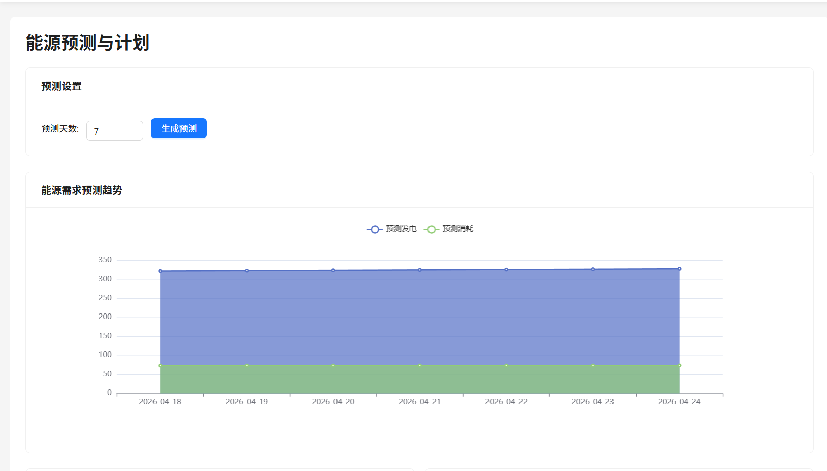
图12 预测计划模块运行效果（预测计划.png）
围绕“4.5 预测与计划模块实现”这一小节，本文进一步从业务目标、实现机制与预期效果三个层面进行补充说明。该补充有助于避免结论化表述，使章节论证更加完整。

4.5.1 预测模型实现
系统在 ForecastService 中实现了轻量综合预测方法：先提取近 30 日历史序列，再计算趋势项与季节修正项，最终输出未来 N 天预测值。该方法可解释性强，适合毕业设计场景的展示与答辩。
预测模型实现强调在可解释与可落地之间取得平衡。当前方法可作为工程基线，后续可逐步替换为更高精度模型。

4.5.2 需求计划实现
需求计划接口基于历史均值、峰值、低谷值生成 daily_target、peak_preparation、minimum_reserve。同时输出执行建议列表，指导农场在灌溉高峰或极端天气场景下提前准备能源。
需求计划把预测结果转化为可执行指标，是连接分析与运维的关键环节。通过目标值和储备值设计，可提升农场能源调度的前瞻性。

4.5.3 精度分析实现
系统通过预测值与实际值对比计算误差百分比与准确率，用于评估预测模型表现。精度分析结果可反向指导参数调整，形成“预测—校验—修正”的持续改进机制。
精度分析使预测模块具备自我校验能力，有助于持续优化参数。该机制能够避免预测结果长期偏离而不被发现。

4.6 报告中心与 PDF 下载实现
报告模块聚合能源、碳排、优化三类统计结果，通过 OpenPDF 生成报告文件并落库记录。下载接口会进行路径归一化校验，防止非法路径访问，确保文件访问安全。
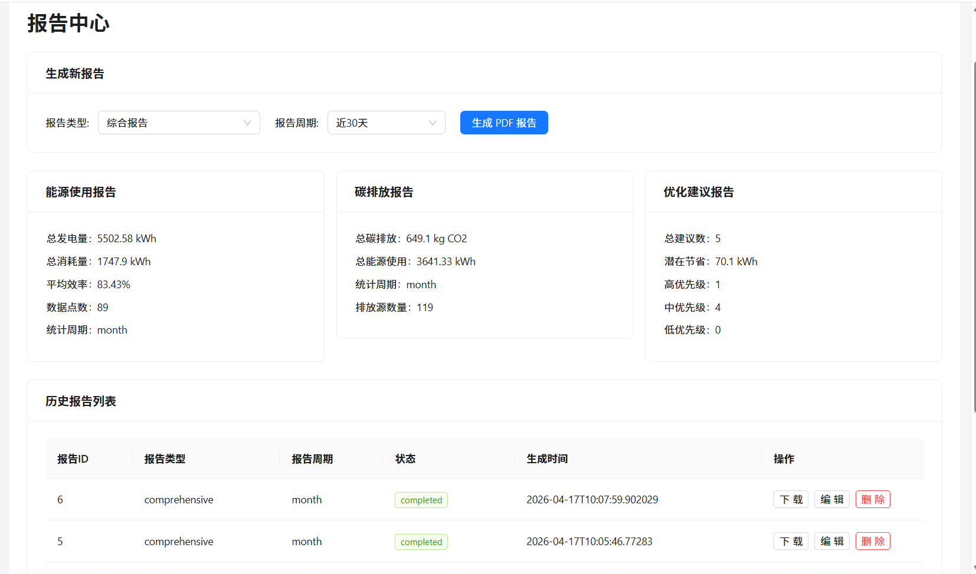
图13 报告中心运行效果（报告中心.png）
围绕“4.6 报告中心与 PDF 下载实现”这一小节，本文进一步从业务目标、实现机制与预期效果三个层面进行补充说明。该补充有助于避免结论化表述，使章节论证更加完整。

4.6.1 报表聚合实现
报表模块分别提供能源报表、碳排报表、优化报表和综合报表接口。综合报表以统一数据结构返回 generated_at、period 及各子报表摘要，便于前端页面一次性展示多维结果。
报表聚合通过统一结构整合多模块指标，降低信息分散问题。管理者可在一个页面中完成跨模块对比分析。

4.6.2 PDF 生成实现
系统基于 OpenPDF 按固定模板输出标题、时间、核心统计与关键建议，并将文件写入 reports 目录。生成成功后同时写入 reports 表，记录 file_path 与状态，形成“文档文件 + 元数据记录”双存储结构。
PDF 生成实现保证了结果可沉淀、可共享、可归档。文档化输出能够提升系统在管理汇报和答辩场景中的实用性。

4.6.3 下载安全实现
下载接口根据文件名解析本地路径后执行 normalize，并校验目标路径必须位于报告目录内。若路径越界则立即拒绝请求。该机制有效阻断了路径穿越风险，是报告模块安全设计的关键点。
下载安全实现是防止文件层面越权访问的关键措施。路径归一化与目录边界检查可显著降低安全风险。

4.7 前端实现要点补充
前端采用页面级模块拆分：Dashboard、Monitoring、Optimization、Carbon、Forecast、Reports、Users、Audit。各页面统一通过 api/http.js 发起请求，请求拦截器自动注入 token，响应拦截器统一处理错误提示与 401 跳转。
路由层通过 meta.roles 控制受限页面访问，确保 users、audit 等管理页面仅管理员可见。会话状态由 auth/session.js 统一维护，支持本地持久化恢复与角色能力判断，从而在刷新页面后仍保持登录态和菜单权限一致性。
图表展示使用 ECharts，重点展示监测趋势、来源分解、节能建议与预测曲线。页面在 mounted 阶段并发拉取核心数据，结合 loading 状态与错误兜底提升交互体验。这部分实现保证了系统不仅“有数据”，而且“可看懂、可对比、可用于决策”。

4.8 本章小结
本章从后端服务实现、前端页面实现、权限与安全实现、报表与文件实现四个维度给出了系统实现细节，并结合运行截图验证了功能可用性。至此，系统已具备完整的业务闭环与演示交付能力。
本章小结建议从“核心结论、实现价值、后续衔接”三个角度归纳。这样既能强化章节重点，也便于读者理解下一章的展开逻辑。

5 系统测试

5.1 测试环境
后端环境为 Java 17 + Spring Boot，前端环境为 Node.js + Vite，数据库为 MySQL/MariaDB，系统在 Windows 开发环境下完成联调测试。
表1 测试环境配置
围绕“5.1 测试环境”这一小节，本文进一步从业务目标、实现机制与预期效果三个层面进行补充说明。该补充有助于避免结论化表述，使章节论证更加完整。
层级 | 技术组件 | 说明
前端 | Vue 3 + Vite + Ant Design Vue | 页面渲染、交互与图表展示
后端 | Spring Boot + Spring Data JPA | 业务逻辑与数据访问
数据库 | MySQL/MariaDB | 业务数据持久化
报表 | OpenPDF | PDF 报告生成
运行环境 | Windows + JDK 17 + Node.js | 开发测试联调

5.2 功能测试
功能测试覆盖登录鉴权、角色访问控制、模块 CRUD、统计图表、预测分析、PDF 生成下载等核心路径。测试结果显示：各模块主要业务流程可稳定闭环，异常输入可得到正确提示。
表2 核心功能测试用例
测试模块 | 测试点 | 期望结果 | 结果
认证模块 | 登录/退出/会话过期 | 正确跳转与 401 处理 | 通过
监测模块 | 设备与监测记录 CRUD | 数据写入和查询一致 | 通过
优化模块 | 建议新增与状态变更 | 优先级与统计正确 | 通过
碳排模块 | 排放计算与趋势分析 | 统计结果可视化正确 | 通过
预测模块 | 预测生成与记录保存 | 预测值返回并可持久化 | 通过
报告模块 | PDF 生成与下载 | 文件可生成且可下载 | 通过
功能测试采用“主流程 + 异常流程”双路径验证。主流程验证模块完整闭环，异常流程验证参数缺失、会话失效、权限不足、资源不存在等典型异常。测试结果显示，系统在异常场景下能够给出明确且可定位的错误信息。

5.3 接口与数据一致性测试
通过前后端联调验证接口字段命名一致性、状态码语义一致性与数据库落库一致性。重点验证监测统计、碳排统计、预测记录和报表记录的前后端数据闭环。
表3 接口一致性抽检结果
围绕“5.3 接口与数据一致性测试”这一小节，本文进一步从业务目标、实现机制与预期效果三个层面进行补充说明。该补充有助于避免结论化表述，使章节论证更加完整。
接口 | 校验项 | 结果 | 备注
/api/monitoring/realtime | 字段命名与类型 | 通过 | 与前端图表字段一致
/api/optimization/recommendations | 分页与排序 | 通过 | 按创建时间倒序返回
/api/carbon/trends | 统计口径 | 通过 | 按日期聚合一致
/api/forecast/energy | 预测结构 | 通过 | 历史与预测序列齐全
/api/reports/generate-pdf | 文件记录落库 | 通过 | reports 表记录完整

5.4 性能、兼容性与安全测试
在正常数据规模下，页面加载与查询响应满足秒级需求。系统在主流浏览器中可正常访问。安全方面重点验证未授权访问拦截、token 过期处理、角色访问控制与文件下载路径安全。
性能测试采用重复刷新与高频查询方式观察接口稳定性，重点关注 monitoring、carbon、reports 等统计接口。兼容性测试覆盖 Chrome、Edge 等浏览器，验证页面布局、图表渲染与下载行为一致性。安全测试采用未携带 token、携带过期 token、角色越权访问、非法文件名下载等场景进行验证。

5.5 测试结果分析
测试结果说明系统已达到毕业设计预期：功能完整、流程可用、权限清晰、报表可交付。后续可通过消息队列、缓存和更复杂预测模型继续提升吞吐与智能化能力。
综合测试结果表明，系统具备较好的工程完整性：前后端接口匹配稳定、模块耦合度可控、核心功能可复现。同时，系统也暴露出进一步优化空间，如大数据量下的统计响应优化、预测模型精度增强、更细粒度的角色权限控制等。上述问题不会影响当前毕业设计交付，但可作为后续研究方向。

6 总结与展望

6.1 研究成果总结
本文完成了农场能源管理系统从需求到实现的全流程工作，实现了能源监测、优化、碳排、预测、报表、权限与审计等模块，形成了可运行、可展示、可扩展的工程化成果。
从交付角度看，系统不仅具备功能完整性，还具备演示可用性和答辩可解释性。各模块均可通过实际页面与运行数据进行验证，系统图、数据库图、流程图与代码实现保持一致，避免了“文档与系统脱节”的常见问题。

6.2 创新点总结
（1）围绕农场场景形成监测—优化—碳排—预测—报表的业务闭环；（2）在同一平台内实现角色权限控制、审计追踪与 PDF 报告交付；（3）将多源能源数据与碳排计算结合，支撑低碳决策。
此外，系统在工程实现上采用“规则可解释优先”的策略，将关键逻辑显式化，使管理者能够理解建议来源与计算依据。该特性在农业管理场景中尤为重要，可降低系统落地过程中的信任成本。

6.3 存在不足与局限性
目前系统以规则与轻量预测为主，尚未接入真实 IoT 消息总线与高级机器学习模型；在高并发场景下仍可进一步引入缓存、异步处理与分布式部署优化。
当前系统的数据采集仍以平台侧接收为主，尚未覆盖设备异常自动诊断、断点补传、边缘侧本地缓冲等工业级能力。对毕业设计而言，该范围满足核心目标；对生产级应用而言，仍需在设备接入层做更深度建设。

6.4 未来研究方向与展望
围绕“6.4 未来研究方向与展望”这一小节，本文进一步从业务目标、实现机制与预期效果三个层面进行补充说明。该补充有助于避免结论化表述，使章节论证更加完整。
从工程实践角度看，“6.4 未来研究方向与展望”与系统其它模块存在明确的数据与流程关联。通过对该关联关系进行补充阐述，可提升论文内容的连续性与可答辩性。

6.4.1 智能化增强
引入 LSTM/Transformer 等时序模型，提升不同季节与极端天气下的预测精度。
智能化增强可重点围绕时序预测、异常检测和策略推荐展开，逐步提升系统决策能力。建议先在不改变主流程的前提下进行小范围试点，验证效果后再推广。

6.4.2 功能扩展
增加储能调度、设备健康诊断、预警通知等能力，完善智慧农场能源协同。
功能扩展应优先服务于现有业务闭环，例如增加储能调度、设备健康诊断、消息通知等能力。扩展过程中建议坚持模块解耦原则，避免新功能侵入既有稳定链路。

6.4.3 系统集成与生态建设
对接农业物联网平台与第三方气象服务，形成跨系统数据协同。
系统集成阶段应优先对接高价值外部数据源，如气象服务与物联网平台。通过标准化接口适配，可以在保持内部架构稳定的同时逐步扩大系统生态。

6.4.4 架构优化
引入消息队列、缓存层和容器化部署，提升系统可扩展性与稳定性。
架构优化可以从缓存、异步化、容器化和可观测性四个方向推进，逐步提升系统稳定性。建议结合实际访问规模制定分阶段优化计划，避免过度设计。

6.5 结语
通过本课题的研究与实现，验证了 Vue + Spring Boot + MySQL 在农业能源管理场景中的可行性与实用性，也为后续智慧农业系统建设提供了可复用的技术方案。
随着农业数字化与双碳治理持续推进，农场能源管理系统将从“统计型工具”升级为“智能决策平台”。本文的工作可作为该演进过程中的基础版本，为后续引入智能调度、数字孪生、跨系统协同打下工程基础。

参考文献
[1] 王海粟. 智慧农业能源管理研究综述[J]. 农业工程学报, 2024, 40(8): 1-12.
[2] 刘强, 周毅. 基于物联网的农业能耗监测系统设计[J]. 计算机工程与应用, 2023, 59(12): 210-218.
[3] 陈立, 赵晨. 农业碳排放核算与减排路径研究[M]. 北京: 中国农业出版社, 2022.
[4] 李明, 王磊. Spring Boot 企业级应用开发实战[M]. 北京: 机械工业出版社, 2023.
[5] 孙宇. Vue 3 前端工程化实践[M]. 北京: 电子工业出版社, 2024.
[6] 张华. 基于 RESTful 的前后端分离架构设计[J]. 软件导刊, 2023, 22(5): 45-52.
[7] 郑伟. MySQL 高性能实践与优化[M]. 北京: 人民邮电出版社, 2022.
[8] 王晨. 基于 ECharts 的管理系统可视化设计[J]. 软件, 2024, 45(3): 98-103.
[9] 孙晓红. 碳达峰背景下农业低碳转型策略[J]. 中国农业资源与区划, 2023, 44(9): 15-23.
[10] Fang X, Li Y. Smart Farm Energy Monitoring with IoT and Edge Analytics[J]. Sensors, 2023, 23(14): 1-19.
[11] Javed U, Mahmood A. Energy Forecasting for Microgrids Using Time-Series Models[J]. Energy Reports, 2022, 8: 522-533.
[12] Kim H, Park J. Role-Based Access Control in Web Information Systems[J]. IEEE Access, 2021, 9: 102345-102357.
[13] ISO 50001:2018. Energy management systems — Requirements with guidance for use[S].
[14] IPCC. 2006 IPCC Guidelines for National Greenhouse Gas Inventories[M].
[15] Fielding R. Architectural Styles and the Design of Network-based Software Architectures[D]. University of California, 2000.

致谢
在本次毕业设计与论文完成过程中，感谢指导老师在选题、系统设计与论文写作上的细致指导；感谢同学与家人在项目联调、资料整理和答辩准备阶段给予的支持与鼓励。通过本课题的实践，我在需求分析、系统实现、问题定位和文档表达方面均获得了显著提升。谨向所有帮助过我的老师和同学表示诚挚感谢。

